UNIVERSIDADE FEDERAL DE MATO GROSSO
FACULDADE DE ARQUITETURA, ENGENHARIA E TECNOLOGIA
PROGRAMA DE PÓS-GRADUAÇÃO EM RECURSOS HÍDRICOS

ESTUDO HIDROGEOLÓGICO E GEOFÍSICO DO AQUÍFERO FISSURAL NO CAMPUS DA UFMT-CUIABÁ-MT

Andrés Silva Hernández

Cuiabá, 2018

UNIVERSIDADE FEDERAL DE MATO GROSSO
FACULDADE DE ARQUITETURA, ENGENHARIA E TECNOLOGIA
PROGRAMA DE PÓS-GRADUAÇÃO EM RECURSOS HÍDRICOS

ESTUDO HIDROGEOLÓGICO E GEOFÍSICO DO AQUÍFERO FISSURAL NO CAMPUS DA UFMT-CUIABÁ-MT

Andrés Silva Hernández

Dissertação apresentada ao Programa de Pós-Graduação em Recursos Hídricos da Universidade Federal de Mato Grosso para a obtenção do título de mestre em Recursos Hídricos.

Orientador: Prof. Dr. Renato B. Migliorini Co-orientador: Prof. Dr. Frederico S. Dias

Comissão Examinadora

Prof. Dr. Sérgio Junior da Silva Facchin
Prof. Dr. Marcelo Ribeiro Barison

Cuiabá, 2018

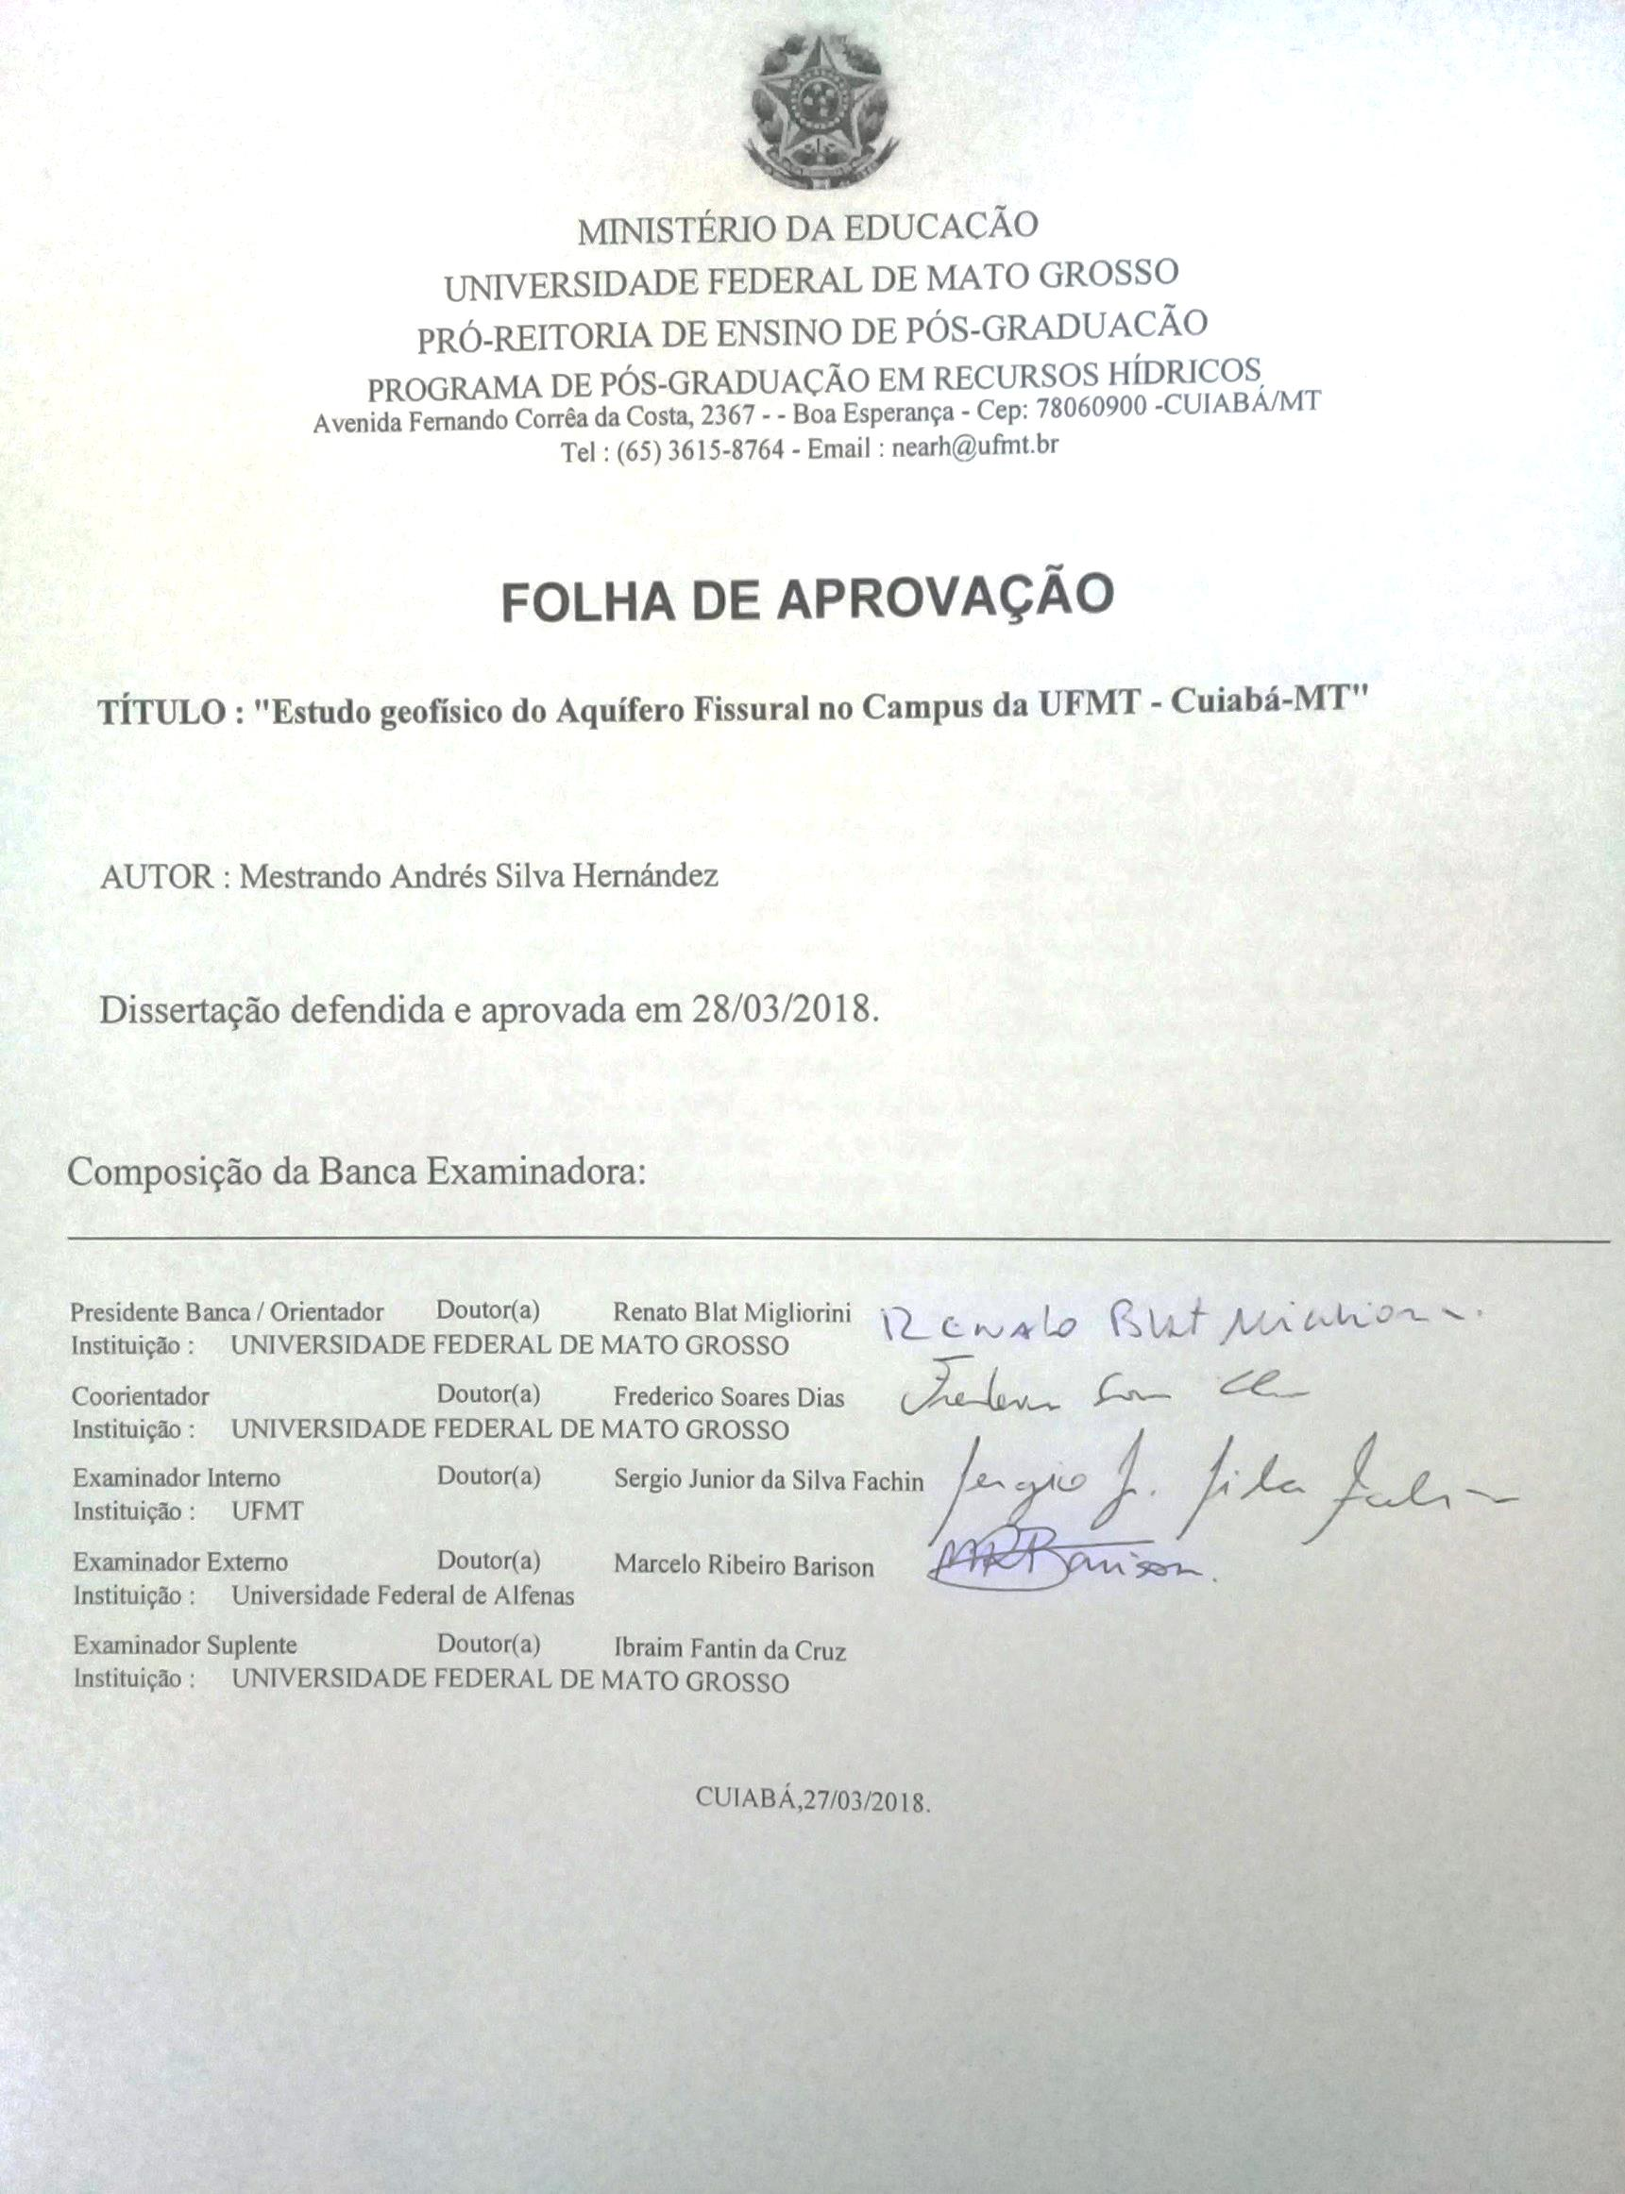

AGRADECIMENTOS

A Deus, pela vida e as bênçãos recebidas durante estes dois anos.

A meu orientador o Professor Dr. Frederico Soares Dias por aceitar orientar-me e pela paciência durante a realização deste trabalho. Agradeço imensamente pelo apoio e o conhecimento transmitido. Admiro-lhe caro professor.

Ao pessoal da Fundação Nacional de Saúde e ao Laboratório da FAGEO/UFMT pelas contribuições na coleta de dados minha etapa de campo.

A minha família por todo o incentivo e apoio neste tempo.

A toda a comunidade centro e sul-americana que tive o prazer de conhecer no meu caminho por Cuiabá, foram todos um grande suporte, vocês me fizeram sentir em família.

ÍNDICE

1 INTRODUÇÃO 12
1.1 OBJETIVOS 15
1.1.1 Objetivo geral 15
1.1.2 Objetivos específicos 15
2 REFERENCIAL TEÓRICO 16
2.1 HIDROGEOLOGIA 16
2.2 HIDROGEOLOGIA DE TERRENOS CRISTALINOS 21
2.2.1 Conceitos clássicos 21
2.2.2 A deformação rúptil 23
2.2.3 Geometria das fraturas e sua natureza 24
2.2.4 Interconexão entre fraturas 25
2.2.5 Características da fissura elementar 26
2.3 PROPRIEDADES DO MEIO FISSURADO 27
2.3.1 Hidrodinâmica 27
2.3.2 Elementos determinantes nos atributos hidrodinâmicos no aquífero fissural 28
2.3.3 Intervenção e identificação dos atributos no meio fraturado 28
2.3.4 Implicações dos atributos Exógenos 29
2.3.5 Implicações dos atributos Endógenos 31
2.4 GEOLOGIA E HIDROGEOLOGIA DE CUIABÁ 32
2.5 O GRUPO CUIABÁ NA BAIXADA CUIABANA 32
2.6 O GRUPO CUIABÁ SEGUNDO O PROJETO COXIPÓ 33
2.7 O GRUPO CUIABÁ SEGUNDO ALVARENGA (1990) 33
2.8 O GRUPO CUIABÁ SEGUNDO MIGLIORINI (1999) 35
2.8.1 Formação Miguel Sutil 35
2.8.2 Formação Rio Coxipó 36
2.8.3 Geologia estrutural de Cuiabá 38
2.8.4 Relação das águas subterrâneas com a Geologia local 38
2.8.5 Hidrogeologia de Cuiabá segundo Migliorini (1999) 40
2.9 HIDRÁULICA DE POÇOS 41
2.10 HIDROQUÍMICA DOS AQUÍFEROS 42
2.11 GEOFÍSICA APLICADA À HIDROGEOLOGIA 45
2.11.1 Métodos Geoelétricos 46
2.11.2 Método da Eletrorrestividade 46
2.11.3 Distribuição do potencial no terreno homogêneo 48
2.11.4 Resistividade aparente 49
2.11.5 Caminhamento Elétrico (CE) 51
2.11.6 Arranjo Dipolo-Dipolo 51
2.11.7 Sondagem Elétrica Vertical (SEV) 53
2.11.8 Arranjo Schlumberger 54
3 MATERIAIS E MÉTODOS 55
3.1 ÁREA DE ESTUDO 55
3.2 ASPECTOS FÍSICOS, CLIMÁTICOS E VEGETAÇÃO 56
3.2.1 Fisiografia 56
3.2.2 Clima 56
3.2.3 Vegetação 57
3.3 PESQUISA BIBLIOGRÁFICA 57
3.4 ETAPA DE CAMPO 58
3.4.1 Medição de afloramentos de rocha 58
3.4.2 Ensaios Geofísicos 58
3.4.3 Fotointerpretação Geológica 60
3.4.4 Testes de bombeamento 61
4 RESULTADOS E DISCUSSÃO 62
4.1 ESTUDO DAS DIREÇÕES DE FRATURAMENTO NAS ROCHAS 62
4.2 ESTUDO DOS LINEAMENTOS ESTRUTURAIS 62
4.3 ESTUDO DAS FRATURAS EM AFLORAMENTOS ROCHOSOS 64
4.4 SONDAGEM ELÉTRICA VERTICAL (SEV) 66
4.5 CAMINHAMENTO ELÉTRICO (CE) 67
4.6 CARACTERÍSTICAS HIDRÁULICAS DOS POÇOS DA UFMT 75
4.7 QUALIDADE DA ÁGUA SUBTERRÂNEA 75
5 CONCLUSÕES 77
5.1 RECOMENDAÇÕES 78
6 BIBLIOGRAFIA 80

LISTA DE FIGURAS

Figura 1 - Aquífero livre e confinado (drenantes e não drenantes) 15
Figura 2 - Transmissividade e Condutividade hidráulica. 16
Figura 3 - Potencial hidráulico em meio saturado. 17
Figura 4 - Fluxo de água subterrânea. 18
Figura 5 - Bloco rochoso apresentando uma fissura elementar e a rugosidade das suas paredes. 23
Figura 6 - Mapa geológico regional da Faixa Paraguai com as unidades estratigráficas 31
Figura 7 - Relação Resistividade e Resistencia 44
Figura 8 - Configuração tetraeletródica usual de campo 47
Figura 9 - Arranjo de desenvolvimento Dipolo-Dipolo (CE) 49
Figura 10 - Arranjos de desenvolvimento SEV 50
Figura 11 - Mapa de localização da área de estudo (UFTM) 52
Figura 12 - Etapa de medição de fraturas em campo 55
Figura 13 - Etapa da campanha Geofísica em campo. Instrumentos e material utilizado 57
Figura 14 - Mosáico de fotografias aéreas com os lineamentos estruturais fotointerpretados 60
Figura 15 - Diagrama de rosetas dos lineamentos estruturais fotointerpretados. 60
Figura 16 - Diagramas de rosetas (azul NW vermelho NE,) obtidas da etapa de medição de afloramentos de rocha 61
Figura 17 - Diagrama de rosetas (todas as medidas) obtida da etapa de medição de afloramentos de rocha 62
Figura 18 - Mapa de localização da campanha geofísica, medição de afloramentos e poços existentes dentro de Campus da UFMT 63
Figura 19 - Curva bilogarítmica construída com os dados obtidos em campo processados no software IPI2win 64
Figura 20 - Pseudo-seção de resistividade aparente do caminhamento elétrico (CE) 1 realizado em campo no sentido W-E 66
Figura 21 - Pseudo-seção de resistividade aparente do caminhamento elétrico (CE) 2 realizado em campo no sentido W-E. 66
Figura 22 - Pseudo-seção de resistividade aparente do caminhamento elétrico (CE) 3 realizado em campo no sentido W-E 67
Figura 23 - Pseudo-seção de resistividade aparente do caminhamento elétrico (CE) 4 realizado em campo no sentido W-E 68
Figura 24 - Pseudo-seção de resistividade aparente do caminhamento elétrico (CE) 5 realizado em campo no sentido E-W 69
Figura 25 - Pseudo-seção de resistividade aparente do caminhamento elétrico (CE) 6 realizado em campo no sentido E-W 69
Figura 26 - Planta do nível de investigação 3 dos perfis 5 e 6 70
Figura 27 - Planta do nível de investigação 4 dos perfis 5 e 6 70
Figura 28 – Mapa de localização dos pontos promissores com potencial hídrico identificados. 71

LISTA DE TABELAS

Tabela 1- Tipos de aquíferos considerando as características do material geológico 14
Tabela 2- Estratigrafia do Grupo Cuiabá, na área do Projeto Coxipó 30
Tabela 3 - Solutos inorgânicos comuns na água. 40
Tabela 4 - Principais minerais do meio cristalino e os íons liberados. 41
Tabela 5 - Resistividade de rochas e águas 45
Tabela 6 - Características hidráulicas de três poços do Campus da UFMT 72
Tabela 7 - Parâmetros físico-químicos para os poços do campus da UFMT 73
Tabela 8 - Medições de afloramentos das fraturas no campus da UFMT 81
Tabela 9 - Fotointerpretação de lineamentos estruturais 82
Tabela 10 - Planilha 1 do levantamento geofísico em campo 82
Tabela 11 - Planilha 2 do levantamento geofísico em campo 83
Tabela 12 - Planilha 3 do levantamento geofísico em campo 84
Tabela 13 - Pontos promissores em ordem de potencial hídirco. 85

RESUMO

Os aquíferos fissurais representam uma das mais difíceis questões da Hidrogeologia, por se tratar de aquíferos anisotrópicos e heterogêneos, nos quais a agua subterrânea circula por fissuras nas rochas. Tais fissuras se constituem principalmente de estruturas rúpteis geradas por ação tectônica, como fraturas e falhas. O Campus da UFMT, em Cuiabá, se sobrepõe a um aquífero fissural instalado em rochas metassedimentares do Grupo Cuiabá. Tal aquífero é responsável pelo abastecimento de água do campus com uma contribuição do 77% e, até o momento, não foi devidamente estudado. Esta pesquisa visou definir as características hidráulicas e estruturais do aquífero; determinar as direções preferenciais do fluxo hídrico subterrâneo; e definir pontos favoráveis à futuras perfurações, considerando que a locação de um poço representa uma tarefa muito complexa, devido aos vários fatores que interferem na produtividade hídrica de estruturas que atravessam as rochas cristalinas fraturadas. Porém, a aplicação da geofísica no estudo de agua subterrânea, fornece os dados necessários na prospecção deste importante recurso, resultando numa ótima produtividade em perfurações subsequentes, maior disponibilidade hídrica e menor consumo energético no bombeamento. As direções preferenciais do fluxo hídrico subterrâneo na área de estudo, foram determinadas através de ensaios geofísicos pelo método da Resistividade com arranjo Dipolo-Dipolo em conjunto com medições de afloramentos das estruturas rochosas, além de fotointerpretação de fotografias aéreas. As características hidráulicas dos poços instalados no campus da UFMT foram definidas através de uma analise dos relatórios de testes de bombeamento disponíveis nos arquivos desta universidade. Tais testes consistiram no bombeamento dos poços, com acompanhamento do rebaixamento do nível de água no interior dos mesmos. O resultado deste estudo fornece o posicionamento adequado para futuras perfurações; e o que se pode esperar das potencialidades de novos poços.

Palavras Chave: Aquífero Fissural - Geofísica – Resistividade

ABSTRACT

The fissure aquifers represent one of the most difficult questions of Hydrogeology, because they are anisotropic and heterogeneous aquifers, in which the groundwater circulates by cracks in the rocks. Such fissures are mainly composed of ruptured structures generated by tectonic action, such as fractures and faults. The UFMT Campus, in Cuiabá, overlaps with a fissure aquifer installed in metasedimentary rocks of the Cuiabá Group. This aquifer is responsible for the water supply of the campus with a contribution of 77% and, to this day, has not been properly studied. This research is aimed to define the hydraulic and structural characteristics of the aquifer; determine the preferred directions of underground water flow; and define favorable points for future drilling, considering that the location of a well represents a very complex task due to the various factors that interfere in the water productivity of structures that cross fractured crystalline rocks. However, the application of geophysics to the groundwater study provides the data needed to prospect this important resource, resulting in optimum productivity in subsequent perforations, higher water availability and lower energy consumption in the pumping. The preferred directions of underground water flow in the study area were determined by geophysical tests using the method of Resistivity with Dipole-Dipole arrangement in conjunction with measurements of outcrops of the rocky structures, as well as photointerpretation of aerial photographs. The hydraulic characteristics of the wells installed on The UFMT Campus were defined through an analysis of pumping tests performed by available as files this university. These tests consisted in the pumping of the wells, with follow-up of the lowering of the level of water inside these same wells. The result of this study provides adequate position for future drillings and what can expected of the potentialities of the new wells.
Key Words: Fissure Aquifers – Geophysics - Resistivity

CAPITULO I

INTRODUÇÃO
Segundo Collischonn & Dornelles (2015, p. 119), “a Água Subterrânea no mundo corresponde aproximadamente a 30% das reservas de água doce. Desconsiderando a agua na forma de gelo, a agua subterrânea corresponde a 99% da agua doce”.
Nos últimos anos, o grande interesse no estudo e prospecção dos aquíferos deve-se a que, de forma geral, a água contida neles precisa de menor tratamento para consumo humano do que a água superficial. No Brasil, a agua subterrânea é utilizada para consumo humano; para irrigação e pecuária e para aplicações industriais e comerciais. Porém apresenta problemas devido à falta de conhecimento da sua ocorrência, da quantidade em que ocorre o fluxo, além da escassez de pessoal devidamente treinado.
No Mato Grosso o crescimento da população intensificou o uso dos recursos naturais. Atualmente a agricultura e a pecuária são as duas atividades que mais tem influenciado o processo de ocupação do solo, segundo Migliorini (1999).
No caso do município de Cuiabá, o crescimento populacional e industrial, que ocorreu nas ultimas décadas, interferiu no ambiente natural de forma expressiva, através da redução de áreas de vegetação; da impermeabilização de grandes áreas; da canalização de córregos seguida da retirada da vegetação ciliar que os protegem; e outros fatores impactantes no meio urbano, gerando uma série de problemas de uso e ocupação do solo, que por sua vez afetam diretamente os recursos hídricos, seja por atividades poluidoras ou mesmo excesso de exploração desses recursos.
Segundo o relatório obtido no site do SIAGAS web existem 928 poços cadastrados em Cuiabá, dos quais, 918 são identificados como poços tubulares, com datas de perfuração que vão de 1968 até 2013. Desses poços, 618 foram perfurados em terrenos dominados por rochas metassedimentares do Grupo Cuiabá, o que constitui o meio fissural da região.
Os recursos hídricos desta região, principalmente as águas subterrâneas são mal utilizadas devido ao fato de sua exploração como recurso estratégico ser feita sem conhecimento técnico do comportamento hidrogelógico. Além disso, essas explorações não tem um planejamento, o que pode representar um importante risco de poluição dessas águas (Migliorini, op. cit.).
Uma das questões mais difíceis da Hidrogeologia é, sem duvida, o estudo dos aquíferos fissurais, por se tratar de aquíferos anisotrópicos e heterogêneos, configurados através de tramas de fratura. A distribuição das fendas em sub-superficie é aleatória e a sua existência depende localmente dos tipos de rochas e dos comportamentos físicos das mesmas no momento em que foram submetidas aos esforços tectônicos. A sua potencialidade de armazenamento de água está intimamente ligada à extensão, continuidade e interligação dos fraturamentos e à presença de veios de quartzo. Assim, a recarga e o transporte dependem da interseção das fraturas com as drenagens e das infiltrações através do manto de alteração.
Por tanto o Campus da UFMT, em Cuiabá, se sobrepõe a um aquífero fissural instalado em rochas metassedimentares do Grupo Cuiabá. Tal aquífero representa a maior fonte de abastecimento de água do campus e, até o momento, não foi devidamente estudado. Além disso, a locação de um poço representa uma tarefa muito complexa, devido a vários fatores que interferem na produtividade hídrica de estruturas que atravessam as rochas cristalinas fraturadas.
Silva (2015) em sua dissertação de mestrado corrobora que o abastecimento de água na UFMT-Cuiabá é fornecido pelo manancial superficial do Rio Coxipó através de três ETA’s do complexo Tijucal, com capacidade total de 1.020 l/s, constituída por cinco ligações domiciliares interligadas na rede comum. Outra fonte de abastecimento é a água subterrânea, conformada por quatro poços artesianos, que representam o principal fornecedor desta rede com uma contribuição de 77%.
De acordo com Silva (2015) a rede de distribuição de água no Campus da UFMT foi construída em grande parte na década de setenta, com um plano diretor sem visão do crescimento da Universidade e da população universitária. Por esta questão, a rede que existe atualmente passa sob prédios e pelas áreas verdes no campus. Devido ao fato de não existir um cadastro técnico nos arquivos do Campus referente à rede de distribuição, é muito provável que não possuam registros técnicos de prospecção Geofísica de água subterrânea e dos poços artesianos na época das suas perfurações.
Os poços existentes foram locados sem qualquer critério técnico, porem, se fosse realizado um estudo adequado, novos poços poderiam ter maior produtividade, resultando em maior disponibilidade de água e menor consumo energético no bombeamento.

OBJETIVOS

Objetivo geral
Definir as características hidráulicas e estruturais do Aquífero Fissural pertencente ao Grupo Cuiabá na área do Campus da UFMT.

Objetivos específicos
1- Determinar as direções preferenciais do fluxo subterrâneo através de ensaios geofísicos, medições de afloramentos das rochas e fotointerpretação aérea.
2- Determinar os parâmetros hidráulicos e a qualidade das águas de três poços artesianos existentes no campus da UFMT, através da interpretação e tratamento de dados de testes de bombeamento e análises físico-químicas e bacteriológicas.
3- Locar poços para futuras perfurações.

CAPITULO II

REFERENCIAL TEÓRICO

HIDROGEOLOGIA
Para Braga (2007), a Hidrogeologia consiste na análise da origem, distribuição, escoamento e avaliação dos recursos hídricos subterrâneos, incluindo estudos sobre as reservas, áreas de recarga, volumes e suas condições de explotação.
Os materiais geológicos são divididos principalmente em duas zonas: zona não saturada a qual, é constituída por áreas de evapotranspiração, retenção e a zona capilar; e zona saturada, onde a água é contida em maior proporção.
A finalidade dos estudos hidrogeológicos é fornecer o conhecimento de dados que possam estimar os volumes dos recursos hídricos em termos de explotação e conservação preferencialmente.
Segundo Braga (2007), as características hidrogeológicas e a capacidade de recarga ou infiltração dos aquíferos são os fatores que determinam a quantidade de água disponível em uma área determinada. A tabela 1 exibe que dentro do arcabouço geológico podem-se identificar os seguintes tipos de aquíferos:

Tabela 1- Tipos de aquíferos considerando as características do material geológico
Rochas | Aquíferos | Descrição
Sedimentares | Granulares | Composição granular, em que a água ocorre ocupando os espaços intergranulares.
 | Cársticos | Composto por rochas solúveis, especialmente calcário, onde a água ocorre ocupando os espaços vazios formados pela dissolução do material original.
Cristalinas | Fraturados | Composto por rochas compactas, em que a água acorre ocupando fissuras, fendas ou fraturas dessa rocha.
Fonte: Modificado de Braga (2007)

A depender de sua posição estratigráfica (figura 1), os aquíferos podem ser denominados de Livres (contem água como se estivessem em um reservatório ao ar livre, submetida à pressão atmosférica) e aquíferos confinados (a água contida neles encontra-se entre camadas impermeáveis).
Os aquíferos confinados não drenantes segundo Feitosa et al (2008), são aqueles que se encontram entre camadas limítrofes impermeáveis superior e inferior. Quando um aquífero desse tipo é penetrado por um poço, o nível de água fica acima da camada impermeável superior como se apresenta na figura 1, onde o aquífero B é penetrado pelos poços 1, 2 e 4 e o aquífero C pelo poço 3. Quando isto ocorre o poço pode ser chamado de artesiano surgente ou jorrante.
O aquífero confinado drenante de acordo com Feitosa et al (2008), é definido por camadas limítrofes onde uma delas é semipermeável permitindo a drenança de fluxos pelo topo e/ou base. Os aquíferos livres podem-se classificar também em drenantes de base semipermeavel e não drenantes de base impermeável.
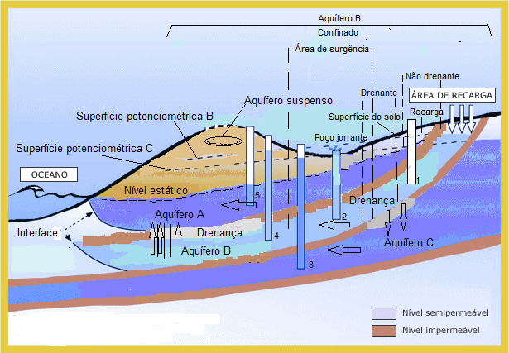
Figura 1 - Aquífero livre e confinado (drenantes e não drenantes)

Fonte: Modificado de Feitosa et al (2008).

De acordo com Braga (2007), os dois parâmetros mais importantes dentro da Hidrogeologia para a caracterização de aquíferos é a Condutividade Hidráulica e a Transmissividade. A Condutividade Hidráulica (K) possuindo dimensão (m/s) pode ser definida como uma propriedade do meio poroso em combinação com o fluido escoando-se, determinando a relação chamada Lei de Darcy.
Esta propriedade considera a porosidade, tamanho, distribuição, forma e arranjo das partículas do meio e a viscosidade e massa especifica do fluido.
A Transmissividade (T) permite avaliar a capacidade de transmissão das águas pelo meio geológico, mesma que é determinada pelo produto da Condutividade Hidráulica por sua espessura: T = K.E (m²/s).

Figura 2 - Transmissividade e Condutividade hidráulica.
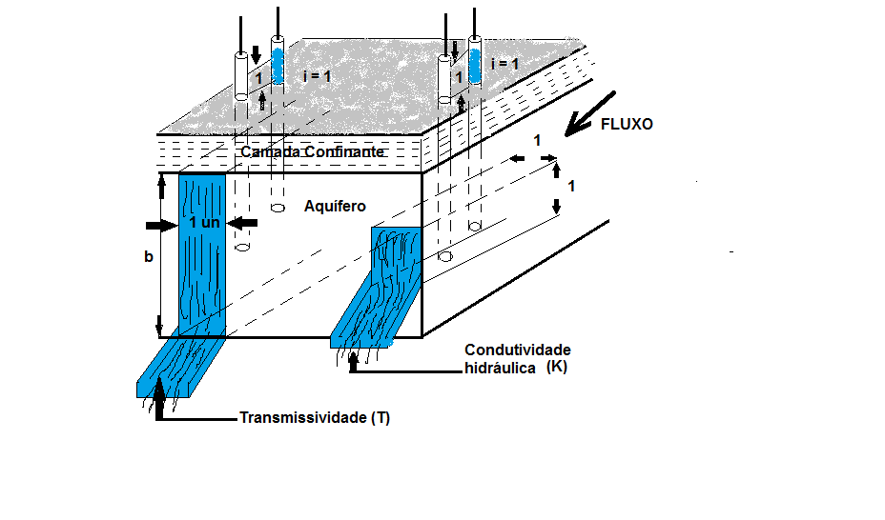

Fonte: Modificado de Feitosa et al (2008).

As águas subterrâneas geralmente escoam lentamente no meio rochoso devido ao atrito nas paredes dos capilares e dos poros. A velocidade da água na areia é aproximadamente de 1 m/d e na argila o movimento e quase nulo. Já no meio fraturado, a velocidade pode ser muito maior.
Considerando um fluido perfeito, com viscosidade nula e um fluxo permanente, as águas que circulam pelos meios naturais apresentam energia total (h) como se mostra na equação 2.1:
(2.1)

Onde: h = carga de energia total em cada ponto do meio (potencial hidráulico); z = carga de elevação; V²/2g = carga de velocidade; P/ϒ_{a} = carga de pressão; V = velocidade de percolação intersticial; e ϒ_{a} = peso especifico da água. Pode-se notar na figura que no meio saturado existe uma pressão na água; no aquífero livre = pressão atmosférica; aquífero confinado = P/ϒ_{a}.
Nos fluxos em estruturas porosas a carga de velocidade (V²/2g) é muito pequena podendo ser excluída na equação 2.1. Se A e B (ver figura 3) se relacionam a um plano de referência (z), a carga de energia total obedece ao potencial hidráulico dado por:

Aquíferos confinados: (2.2)

Aquíferos livres: (2.3)

Figura 3 - Potencial hidráulico em meio saturado.

Fonte: Modificado de Braga (2007)

Segundo Braga (2007), as perdas de carga que resultam do gradiente hidráulico determinam o escoamento de um meio poroso. O fluxo das águas subterrâneas existe só quando ocorrem diferenças no potencial hidráulico (figura 4), dos pontos de maior para os de menor potencial. Se a variação do potencial for favorável, as águas subterrâneas podem fluir de áreas de baixa pressão para áreas de alta pressão.

Figura 4 - Fluxo de água subterrânea.

Fonte: Modificado de Braga (2007)

HIDROGEOLOGIA DE TERRENOS CRISTALINOS
Nesta parte do trabalho foram abordados os aspectos de contexto estrutural que influem na ocorrência das águas subterrâneas no meio cristalino, com a finalidade de obter uma base de informações que possam nos fornecer uma visão dos fatores que atuam na formação deste tipo de aquífero.

Conceitos clássicos
Para Feitosa et al (2008), existe um consenso referente à formação de espaços nas rochas cristalinas onde as estruturas rúpteis tem uma grande importância, já que elas permitem o fluxo e armazenamento de água neste meio.
Essas estruturas as quais são referidas como descontinuidades, correspondem às mesmas fraturas que são consideradas geralmente como volumes planares “abertos” podendo estar concentradas em determinados pontos ou dispersas dentro de um maciço cristalino.
De acordo com Feitosa, et al (2008), pode-se dizer que a designação fratura encerra juntas, que representam descontinuidades onde os movimentos relativos entre os blocos é muito pequeno considerando a escala estudada, e as falhas nas quais o movimento relativo é apreciável.
O caso do contato entre as litologias nas quais existem mecanismos contrastantes a exemplo das paredes de diques e filões é um tipo de estrutura que tem importância, e devem ser estudados pela sua possibilidade de interferir na criação de espaços abertos nas rochas, o que representa zonas favoráveis na locação de poços devido à maior ocorrência de água.

Segundo (Feitosa, et al 2008, p. 98), em função de sua dimensão e para os objetivos da prospecção Hidrogeológica, o reconhecimento de fraturas e outro tipo de estruturas pode envolver a análise de imagens de satélites e fotografias aéreas convencionais ou de detalhe, e/ou o estudo de afloramentos.

Nas fotointerpretações podem-se identificar com precisão zonas de estruturas favoráveis; lineamentos estruturais relacionados às direções de fraturamento (como a fração retilínea de um riacho); e estabelecer áreas de recarga. Os afloramentos analisados em campo tem que evidenciar uma boa quantidade de fraturas orientadas na direção das imagens de satélite (fotointerpretação).
Existe uma alternativa para as restrições relacionadas ao estudo do subsolo que são os ensaios ou levantamentos geofísicos utilizando métodos como Eletrorresistividade, por exemplo. Os trabalhos de (Avelino da Silva, 2000; Nascimento da Silva, 2004 e Nascimento da Silva et al, 2004 citado por Feitosa, et al 2008) demostrando que essas atividades não estão presentes na rotina de locação de poços.
Para Feitosa, et al (2008), na avaliação do terreno há um ponto critico a ser considerado, o qual é a detecção de fraturas abertas com maior possibilidade de proporcionar fluxo e acumulação favoráveis de água. A maioria das propostas para locação foram baseadas em estudo sobre uma etapa antiga da evolução crustal, apresentando feições e estruturas relacionadas com essas zonas. Com base no exposto por Feitosa, et al (2008) é importante dizer que o acumulo e o fluxo de agua explotável é um processo geologicamente atual e superficial com a possibilidade de atingir um nível máximo de 0,5 a 1 km na crosta.

A deformação rúptil
De acordo com Feitosa, et al (2008), o enfoque da maioria das contribuições feitas no maciço rochoso e suas caraterísticas de permeabilidade/porosidade tem a ver com as estruturas rúpteis, já que elas possuem a capacidade de permitir o fluxo e acumulação de grandes quantidades de fluidos, o que proporciona uma visão de interesse na prospecção de água no meio cristalino.

A Hidrogeologia do cristalino demanda uma renovação de conhecimentos, incorporando os modelos 3-D da geometria de sistemas de juntas e zonas de falhas, sua cinemática e o funcionamento mecanicamente integrado de sistemas complexos. (Feitosa, et al 2008, p. 99).

Para uma melhor avaliação da importância do fraturamento que é um fator condicionante do fluxo e armazenamento de água subterrânea, Feitosa et al (2008) considera os seguintes aspectos:
O primeiro deles é a geometria do sistema de fraturas tendo em conta suas principais características (abertura e rugosidade) de uma fratura individual assim como também suas dimensões, orientação e suas conexões com outras famílias diferentes dentro do arcabouço geológico; o segundo é o comportamento na tendência atual entre as aberturas e os fechamentos das fraturas e a diversidade de famílias, que são controladas por ação dos campos de tensões atual e/ou neotectônico e a evolução atual do meio rochoso além dos processos de intemperismo.
Segundo Feitosa et al (2008), no processo da deformação rúptil, as tensões uniaxiais provocam juntas de distensão preferencialmente abertas (dilatacional) ou estilolíticas fechadas (contracional). As juntas de distensão, estilolíticas e/ou fraturas de cisalhamento são geradas pela ação de tensões biaxiais. Já as tensões triaxiais produzem sistemas com vários tipos de família de fraturas.
Segundo Feitosa et al (2008), tendo considerado que os processos de percolação e armazenamento de água geologicamente são superficiais e atuais é quase improvável fazer uma ligação direta com as estruturas dúcteis do período pré-cambriano formadas num ambiente crustal profundo.

Geometria das fraturas e sua natureza
Para Feitosa, et al (2008), as fraturas antigas tem a capacidade de armazenar e transmitir fluidos principalmente por fatores tais como sua orientação, abertura reativações, rugosidade, selamento entre outros. O processo de impermeabilização de uma junta de distensão ou zona de falhas com uma ampla quantidade de interseções estabelecendo, na teoria estruturas com tendência dilatacional, pode ser provocada pela ação de precipitados minerais. Porém o intemperismo de preenchimento como a precipitação mineral e a reativação neotectônica das fraturas poderiam causar uma reabertura nestas estruturas.
De acordo com Feitosa et al (2008), nos sistemas de fraturas uma geometria tem que ser analisada dependendo de cada caso, considerado aqui sua classificação em famílias com distinta ou idade semelhante e sua cinemática. Neste tipo de estudos, os detalhes a serem considerados são variáveis tendo em conta uma correlação entre as fotografias aéreas e as fraturas presentes nos afloramentos. O hidrogeólogo incialmente tem que considerar a extensão possível das fraturas a traves da fundura da zona, isto é a maior profundidade maior a possibilidade de drenarem água, além de se conectar com outras fraturas.
Um fator importante que tem influencia na geometria do fraturamento segundo Feitosa, et al (2008), é a natureza da rocha e a grandeza das tensões envolvidas. Estruturas maiores são resultado de uma tensão de grande magnitude, por exemplo, as rochas cristalinas que apresentam anisotropias fracas, é provável que possam desenvolver longas fraturas com grandes espaços entre elas, ao contrario das rochas intensamente anisotrópicas onde o fraturamento geralmente é mais denso contendo espaçamento reduzido.

Interconexão entre fraturas
As condições de porosidade e permeabilidade das rochas podem ser desenvolvidas e aumentadas pela interconexão de fraturas, o que representa um fator muito importante. Admitindo a ideia de que as fraturas tem, predominantemente, ângulo de mergulho alto, é possível que existam interconexões entre famílias diferentes podendo também ser interceptadas por fraturas de ângulo baixo. A distribuição da água superficial deve-se às fraturas de baixo ângulo, mesma que é infiltrada através de uma maior área podendo alimentar mais fraturas em profundidade. (Feitosa, et al 2008).

Segundo (Feitosa et al, 2008, p. 110) o sucesso de um poço é função do numero de fraturas produtoras interceptadas. Em regiões com fraturas dominantemente de alto ângulo de mergulho, os poços deveriam ser inclinados, de modo a interceptar um maior numero de fraturas e assim obter maiores vazões. Poços verticais são mais adequados para regiões dominadas por fraturas de baixo ângulo.

As rochas ígneas e metamórficas denominadas genericamente como cristalinas são pelo seu domínio, o alvo principal de aplicação da Hidrogeologia do meio fissural. A característica desse maciço rochoso é o espaçamento intergranular reduzido. Por causa disso a água neste meio encontra-se nos espaços presentes principalmente nas fraturas, juntas e falhas. Feitosa, et al (2008).

Características da fissura elementar
De acordo com Feitosa, et al (2008), a ocorrência de rupturas sem provocar deslocamentos nos blocos rochosos é designada como fratura, fissura, fenda, junta ou diáclase, já para o deslocamento de um o dois blocos provocados pela deformação ruptural é chamado de falha ou paráclase. Nesse sentido, a fissura é abordada como um individuo conhecida como fissura elementar dentro de um maciço rochoso, o somatório dessas fissuras elementares é denominado de meio fissurado.
As características hidrodinâmicas neste tipo de arcabouço rochoso são influenciadas pelas propriedades da fissura elementar como são a abertura, rugosidade e o material de preenchimento.

Figura 5 - Bloco rochoso apresentando uma fissura elementar e a rugosidade das suas paredes.

Fonte: Modificado de Feitosa et al (2008).

Abertura (a). Este parâmetro é definido como a distancia media entre as paredes da rocha ao longo da zona de quebramento sendo também determinante na infiltração e armazenamento de água, dependendo das tensões atuantes e tipo de rocha.
Rugosidade das paredes (R). Esta característica é descrita como a separação entre duas linhas paralelas, à linha média que tangenciam a saliência mais marcada e a reentrância em maior profundidade. Dependendo da origem da fratura será o nível de rugosidade, além da mineralogia, granulometria e o grau de alteração das paredes rochosas na fratura. É de muita importância ter considerado este parâmetro já que tem grande influência na condutividade hidráulica devido a que pode gerar perdas de carga muito altas quando a água circula pelo relevo das paredes rochosas.
Material de preenchimento. De forma geral, o preenchimento das fraturas pode ser total ou parcial com material autóctone (material procedente do intemperismo) ou alóctone (deposito de aluviões e coluviões). Esse material poder ser originado por os seguintes fatores: fragmentos da própria rocha fissurada; detritos superficiais conduzidos por ação da agua apresentando alta turbidez provocando a decantação dentro das fraturas; precipitação em soluções de sais provenientes da recristalização derivadas pela evaporação do fluxo que os conduziu; solidificação em forma de cristais ou amorfas devido à ascensão de soluções hidrotermais mineralizantes, originada pelo decréscimo de temperatura muito perto da superfície.

PROPRIEDADES DO MEIO FISSURADO

Hidrodinâmica
Segundo Feitosa, et al (2008), os parâmetros hidrodinâmicos em um aquífero fissural não são constantes principalmente por apresentar descontinuidades significativas, a homogeneidade quase nula além de uma intensa anisotropia. A porosidade é um fator determinante no coeficiente de armazenamento em um aquífero poroso e a transmissividade é responsável pela condutividade hidráulica numa granulometria determinada.
No entanto no aquífero fissural, as fissuras e outras descontinuidades são os fatores que influenciam na porosidade sendo que estas não se distribuem homogeneamente, apresentando variações de um ponto a outro dentro do aquífero. A porosidade numa área especifica do maciço pode ser quase inexistente se não houver nenhuma fratura, porem pode-se apresentar uma maior porosidade numa zona que possua maiores concentrações de fraturas e assim invariavelmente a condutividade hidráulica vai depender do grau de fraturamento.

Elementos determinantes nos atributos hidrodinâmicos no aquífero fissural
De acordo com Feitosa, et al (2008), o armazenamento de água e a condutividade hidráulica no aquífero fissural são condicionados principalmente, pelos seguintes atributos; amplitude das fissuras, abertura das fissuras, forma e rugosidade das paredes das fissuras, frequência das fissuras, numero de conjuntos ou famílias de fissuras, direção e mergulho das fissuras, porosidade e permeabilidade do meio rochoso, características do material de preenchimento das fissuras e a distribuição das fissuras dentro do sistema que gera a heterogeneidade e anisotropia.

Intervenção e identificação dos atributos no meio fraturado
Os mecanismos de infiltração, percolação e armazenamento de água no meio fraturado além da capacidade do aquífero e a qualidade da água segundo Feitosa, et al (2008), são influenciados por atributos que podem ser agrupados em dois tipos: atributos exógenos e atributos endógenos. No primeiro caso se refere aos fatores limitantes ligados aos agentes que atuam no ambiente externo do globo terrestre, sendo estes o clima, a hidrografia, a vegetação, o relevo, a infiltração de soluções e o intemperismo. No segundo grupo envolve aos fatores atuantes no interior do globo tais como as composições exibidas pelas rochas devido aos esforços influentes, identificação mineralógica do maciço rochoso em função do tipo de metamorfismo e a existência de minerais hidrotermais em solução.

Implicações dos atributos Exógenos
Clima. Sua influencia é exercida sobre a qualidade da água. Quanto maior for a pluviosidade em determinada região, mais os sais solúveis serão lixiviados, derivando em salinidade com baixo teor nas águas subterrâneas. Enquanto os climas semi-áridos, onde as precipitações pluviométricas são muito baixas e a evaporação é maior, exibem índices de salinidade altos, já que os sais se acumulam pouco a pouco nas fraturas no meio rochoso. Além disso, essa influencia afeta a decomposição química da rocha provocando em consequência o intemperismo. Assim em climas semi-áridos o intemperismo físico é predominante gerando solos bem delgados só de poucos centímetros embora eventualmente de até dois metros. Feitosa, et al (2008).
Relevo. No meio cristalino a configuração de relevo é uma das propriedades de maior importância na produção dos volumes de água. Feitosa, et al (2008), fez um análise dos trabalhos de Legrand (1959) e Server (1964) nos Estados Unidos. O primeiro incluiu 772 poços, desses 234 foram estudados no granito na Carolina do Norte apresentando vazões muito inferiores nas vertentes das colinas à dos baixios principalmente nas depressões das bacias.
Nessa região foram obtidas vazões no topo das colinas que representaram 42,7% daquelas conseguidas nas depressões, enquanto nas vertentes a mesma proporção é de 53,4%, já na planície e nos vales a diferença é muito menor sendo 83,5% e 75% respectivamente. Na região de Pittsylvania e Halifax a diferença é muito marcada entre os poços instalados no topo das elevações e nas depressões das bacias, sendo que nas primeiras a vazão média é de apenas 16,8% daquela registrada nas depressões. As vazões obtidas nas elevações nessas regiões são muito baixas com média de 1.600 L/h em comparação com os 9.500 L/h dos poços das depressões. No trabalho de Server (1964) foram estudados só 50 poços situados no topo das elevações. Com essa analise Feitosa, et al (2008) concluiu que, no topo das elevações é uma área inadequada para a locação de poços além dos flancos ou vertentes dessas elevações sem ter considerado o tipo de rocha, respeito às depressões das bacias, elas são consideradas as melhores situações morfológicas para locar e perfurar um poço.
Hidrografia. De acordo com Feitosa et al (2008) o conceito de riacho-fenda (Siqueira, 1963,1967) tem sido utilizado na locação de poços nas pesquisas hidrogeológicas inicias feitas da década de 1960 até hoje, o qual relaciona a hidrografia com a geologia proporcionando as melhores condições de infiltração e o acúmulo de água no meio fraturado. Esse conceito se refere à coincidência da drenagem superficial com zonas fraturadas do embasamento rochoso. A hidrografia influencia relativamente na qualidade da água subterrânea já que vai depender da qualidade da água superficial.
Vegetação. Para a qualidade e quantidade de água subterrânea, a vegetação tem uma influencia muito baixa. Sua atuação no subsolo não é direta no sentido de gerar grandes volumes armazenados de água, é um fator que diminui o escoamento superficial favorecendo com isso, pode gerar uma maior infiltração. Em alguns casos a qualidade da água poder ser má em regiões encharcadas e ambiente redutor devido ao excesso de matéria orgânica ocasionado pela vegetação.
Intrusão de soluções. A cimentação total ou parcial das fraturas pode ser produzida por soluções de alto teor de sílica estando ou não associado ao ferro, diz-se, então que as fraturas são regeladas. Isto pode comprometer o armazenamento hídrico pela impermeabilização do meio fissural transformando-se num aquífugo. É possível que este efeito possa provocar a cimentação carbonática elevando a dureza da água fato que não representa um impacto considerável na qualidade da mesma seja qual for seu uso destinado.
Coberturas Alóctones e Autóctones. Segundo Feitosa, et al (2008), as coberturas alóctones são dependentes das condições fisiográficas da área onde são assentadas, pois podem ser transportadas pela água, como nos aluviões; ou pela gravidade, no caso dos coluviões, depositados no sopé das encostas. No caso das coberturas autóctones, as condições climatológicas de determinada região são a principal influência. O intemperismo é responsável pelos efeitos de meteorização que atuam na superfície rochosa, os quais podem ser físicos ou químicos dependendo do clima ser seco ou úmido, respectivamente. O físico provoca na rocha uma desintegração dos minerais, e atua somente em profundidades baixas, resultando na conformação de solos rasos. Em áreas úmidas acontece o químico, que atua por degradação do mineral instável principalmente os silicatos ferromagnesianos e os feldspastos. Tal processo atinge profundidades que podem formar camadas densas conhecidas como regolito, o qual vai a favorecer a recarga das rochas fraturadas subjacentes, sendo um fator importante na captação das águas pluviais em toda a superfície, diminuindo as perdas geradas pelo escoamento superficial além de minimizar a evaporação.

Implicações dos atributos Endógenos
Composição litológica. No Brasil são bem poucos os trabalhos na pesquisa deste fator e sua influencia na hidrodinâmica do meio fraturado. De acordo com Feitosa et al (2008), no trabalho publicado por Costa (1965), foi feito um estudo baseado em 50 poços perfurados na região centro-sul da Paraíba onde ele concluiu que os gnaisses são rochas que fornecem uma maior vazão, sendo a media de 4.400 L/h contra os 1.000 L/h da media dos cataclasitos e os 900 L/h dos granitos. Nos estudos realizados internacionalmente e no Brasil demostraram que os micaxistos é o grupo de rochas que proporcionam as melhores vazões seguidos dos gnaisses, migmatitos e granitos.
Mineralizantes em solução. Quando as fraturas alcançam grandes profundidades principalmente em zonas de tectônica instável, estas permanecem sujeitas ao preenchimento de solutos mineralizantes a temperaturas muito altas, neste processo ocorre a cristalização de íons dissolvidos produzida pelo resfriamento dessas soluções, formando depósitos minerais que geram regelamento das fraturas.
Estruturas geológicas. Para a hidrogeologia, a análise estrutural que representa maior interesse é o fraturamento das rochas e o dobramento associado. Nos resultados desses estudos, tem que se relacionar na interpretação de um fenômeno, sua causa e os efeitos gerados. De uma forma geral a geologia estrutural é divida em três áreas, incluindo quatro níveis de escalas: a Petrofábrica que estuda as microestruturas de minerais e rochas; a Geoestrutural que analisa as estruturas ao nível macroscópico em escalas de afloramento e a Geotectónica que estuda as megaestruturas reagionais.

GEOLOGIA E HIDROGEOLOGIA DE CUIABÁ
Como parte de nosso trabalho foram apresentados alguns quadros sobre o conhecimento da formação geológica regional do grupo Cuiabá analisado por Migliorini em 1999. Nosso objetivo é ilustrar algumas das etapas de aquisição dessas informações.
Foi elaborada uma síntese sobre a Geologia do grupo Cuiabá tendo em conta a sua evolução tectônica e metamórfica, suas relações de contatos, seu magmatismo e sua divisão em unidades no domínio da Baixada Cuiabana.

O GRUPO CUIABÁ NA BAIXADA CUIABANA
Segundo as observações feitas por Migliorini (1999) o Grupo Cuiabá é caracterizado por uma sequência predominantemente de filitos com intercalações de quartzitos, metagrauvacas, metarenitos, metaparaconglomerados, com raras ocorrências de metacalcários e filitos calcíferos.
Em 1894 Coube a Evans fizeram a primeira descrição dessas rochas sob o nome de Cuyaba Slates; entretanto, a individualização como unidade litoestratigráfica foi feita por Almeida, que em 1964 diferenciou os grupos Jangada e Cuiabá.
Alvarenga em 1990 em sua pesquisa de Doutorado que abrangeu a geologia do Grupo Cuiabá na região da Baixada Cuiabana, fez uma divisão desse conjunto, utilizando critérios faciológicos, em uma unidade inferior e outra glaciomarinha e turbidítica superior.

O GRUPO CUIABÁ SEGUNDO O PROJETO COXIPÓ
Segundo o resultado da cartografia geológica sistemática feita pela equipe tendo como líder a Luz et al em 1980, esta tem sido a mais detalhada subdivisão estratigráfica para o Grupo Cuiabá. Esses autores identificaram de oito sub-unidades passíveis de serem mapeadas na escala 1:50.000, apresentando características bem distintivas. Na tabela 1 se apresenta a coluna estratigráfica proposta pelo Projeto Coxipó e a sua constituição litológica.

Tabela 2- Estratigrafia do Grupo Cuiabá, na área do Projeto Coxipó
Estratigrafia para o Grupo Cuiabá na área do Projeto Coxipó
IDADE PRÉ-CAMBRIANA | GRUPO CUIABÁ | Sub  Unidades | Litologias | Espessura  (m)
 |  | 8 | Mármores calcíticos e dolomíticos, margas e filitos sericíticos. | 60
 |  | 7 | Metaparaconglomerados petromíticos, com matriz arenoargilosa e clastos de quartzo, quartzitos, feldspato, calcário, rochas graníticas e básicas com raras intercalações de filitos. | 600
 |  | 6 | Filitos conglomeráticos com matriz areno-argilosa e clastos de quartzitos e filitos, com intercalações subordinadas de metarenitos. | 800
 |  | 5 | Filitos e filitos sericíticos com intercalações subordinadas e lentes de metarenito, metarcósios, quartzitos e metaconglomerados. | 350
 |  | 4 | Metaparaconglomerados petromíticos com matriz silte-arenosa e clastos de quartzo, feldspato, quartzito, rochas graníticas e básicas com raras intercalações de filitos e metarenitos. | 150
 |  | 3 | Filitos, filitos conglomeráticos, metaconglomerados, metarcósios, metarenitos, lentes de metacalcário, além de níveis de hematita no topo. | 550
 |  | 2 | Metarenitos arcosianos, metarenitos calcíferos, metarcósios, filitos grafitosos e lentes de mármores calcíferos. | 350
 |  | 1 | Filitos sericíticos cinza-claro com intercalações de metarenitos grafitosos. | 300
Fonte: O autor (2017) modificado de (Luz et al, 1980).

O GRUPO CUIABÁ SEGUNDO ALVARENGA (1990)
Este autor dividiu as rochas da faixa Paraguai em quatro grupos conformados por distintas fácies: unidade inferior, unidade glácio-marinha tubidítica, unidade carbonatada e unidade superior detrítica. A figura 1 delineia as relações estratigráficas entre essas unidades e as áreas de exposição delas.

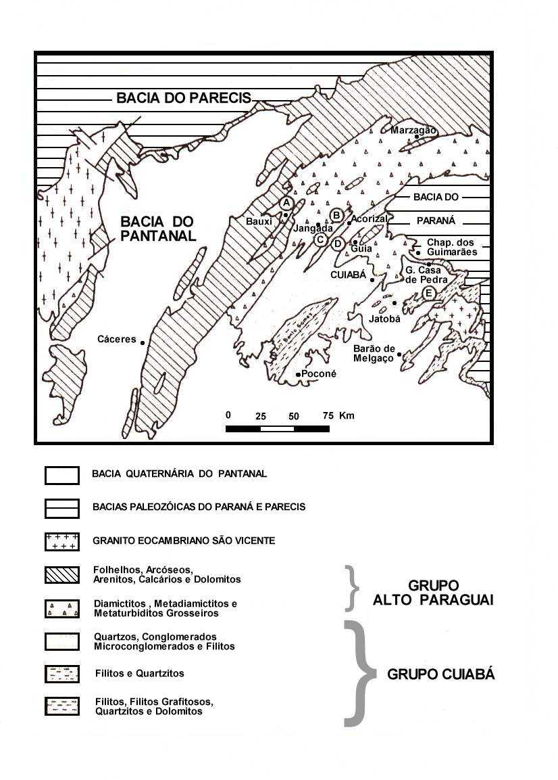
N
Figura 6 - Mapa geológico regional da Faixa Paraguai com as unidades estratigráficas
Fonte: Alvarenga 1.988, 1.990. (Seg. Alvarenga 1988).

O Grupo Cuiabá, nesta proposta de divisão estratigráfica, é composto apenas pela unidade inferior e pela unidade glácio-marinha/turbidítica, as quais descrevemos a seguir:
Unidade Inferior. É representada por parte do Grupo Cuiabá, posicionada no núcleo da Anticlinal de Bento Gomes, a noroeste de Poconé. Sua composição litológica é dominada por filitos, filitos grafitosos, quartzitos e dolomitos. Esta associação corresponde às sub-unidades 1 e 2 do Projeto Coxipó.
Unidade glácio-marinha-turbidítica. Esta unidade Inclui as rochas formadas durante o período glacial do Neoproterozóico, até mesmo as que foram formadas pela influência direta de uma sedimentação glácio-marinha e também as formadas em ambiente marinho mais distal, pelo retrabalhamento de materiais glaciogênicos por correntes de turbidez.

O GRUPO CUIABÁ SEGUNDO MIGLIORINI (1999)
Para compreender melhor a complexidade geológica da área de estudo, os fatores condicionantes que influenciam no armazenamento e fluxo das aguas subterrâneas, Migliorini (1999) fez uma carta geológica visando à caracterização litológica e no arranjo estrutural do substrato metamórfico de baixo grau, dos metassedimentos presentes no Grupo Cuiabá.

Luz et al (1980) caracterizou o Grupo Cuiabá como um expressivo conjunto metassedimentar, constituído por metarenitos, metargilitos, metadiamictitos, metarcósios, filitos sericíticos, filitos carbonosos, além de formações ferríferas, calcários e margas, apresenta-se universalmente metamorfisada na fácies xisto-verde.

Migliorini (1999), verificou que o Grupo Cuiabá é exposto sob a forma uma anticlinal invertida com caimento para NE, o que define uma estruturação onde os contatos entre os diversos litotipos, as foliações plano axiais ao dobramentos e as falhas relacionadas às dobras desenham uma orientação 30ºN - 40ºE preferencialmente.

Formação Miguel Sutil
Para Migliorini (1999) esta unidade corresponde a Subunidade 5 segundo o Projeto Coxipó (Luz et al, 1980), o qual tem afloramento em toda a porção central e norte de Cuiabá e Várzea Grande.
Baseados nas estruturas sedimentares e no domínio da constituição litológica presente é possível fazer uma individualização de dois conjuntos faciológicos como se descreve a seguir.
Litofácies Pelítica com laminação plano-paralela. Corresponde a metargilitos ou filitos de cor cinza esverdeada a marrom avermelhada, normalmente sericíticos, são frequentes as laminações plano-paralelas centimétricas a milimétricas, o que indica uma mudança na composição dos sedimentos. Os metapelitos maciços são mais raros e ocorrem intercalados aos níveis laminados, além disso, são comuns as intercalações de camadas tabulares de arenitos finos a médios, de cor branca com tons róseos, principalmente quartzosos, em contatos abruptos com os pelitos laminados ou maciços.
Litofácies argilo-areno-conglomerática. As sequências cíclicas granodecrescentes estão presentes nesta unidade de mapeamento, as quais descrevem arranjos lenticulares segundo a direção N30º - E40º. A formação deste conjunto faciológico esta constituído por lentes métricas a quilométricas, faz contato do tipo abrupto e irregular com a litofácies pelítica, sendo comuns os fragmentos de filitos desta, aparecerem com constituintes de seus níveis conglomeráticos basais.
Cada conjunto exposto desta litofácies constitui-se por sequências cíclicas granodecrescentes, compostas na base, por metaconglomerados oligomíticos quartzosos, com seixos e grânulos dominados por quartzos leitosos levemente arrendondados em uma matriz de areia grossa e microconglomerática, também quartzosa.

Formação Rio Coxipó
De acordo com Migliorini (1999) esta unidade é correspondente a Subunidade 6 segundo (Luz et al 1.980), o qual sobrepõe-se à Formação Miguel Sutil mediante contatos transicionais e tectônicos, tendo afloramento na região sul das cidades de Cuiabá e Várzea Grande.
No estudo realizado por Migliorini (1999) foi feito um mapeamento sistemático o que permitiu a individualização de duas associações litológicas: os metadiamictitos com matriz argilosa, maciços, com raras intercalações de areia fina média e dos metadiamictitos com matriz arenosa, intercalados a arenitos quartzosos grossos e médios, mesmos que são descritos a seguir:
Metadiamictitos com matriz argilosa. Neste conjunto sobressai em volume e área de exposição, mantém contato por falhas inversas ou transicionais com a Formação Miguel Sutil e corresponde a metadiamictitos maciços, cinza esverdeado a amarelados, com matriz argilo-siltosa, micácea, em parte feldspática, que suporta fragmentos centimétricos a métricos, de composição muito diversificada (granitos, xistos, quartzitos, anfibolitos, gnaisses, arenitos, filitos, quartzo, etc.) e formato prolato resultante do achatamento regional provocado pela deformação.
Metadiamictitos com matriz arenosa. Este conjunto litológico, que se expõe em raros cortes de estrada, tem ocorrência principalmente na região do Parque Industrial e no Pascoal Ramos, em Cuiabá. O espesso manto laterítico desenvolvido nessa região evita o afloramento destes litotipos, o que representa uma dificuldade na descrição das suas fundamentais características.
Este conjunto corresponde às porções de topo da Formação Rio Coxipó, e a geometria deste depósito ainda não foi caracterizada, embora haja indicações que sugerem um formato lenticular. A sua conformação é dominada pelos metadiamictitos maciços, de matriz arenosa e mais raramente silto-argilosa, com clastos em maior quantidade do que observado nos metadiamictitos de matriz argilosa, e com dimensão e composição mais variadas. A matriz é caracterizada como uma areia grossa a média, principalmente, de composição quartzosa. Os arenitos ocorrem sob a forma de camadas tabulares, de espessura variando entre 10 cm a 3 m, mostram contatos abruptos com os diamictitos, e são compostos preferencialmente por areias grossas a médias, quartzosas.
É importante salientar que a região estudada (Campus da UFMT) se encontra na Litofácies Metadiamictitos com matriz argilosa da Formação Rio Coxipó.

Geologia estrutural de Cuiabá
Segundo os resultados dos registros das feições tectônicas obtidos por Migliorini (1999) na área de sua pesquisa, mostram uma evolução deformacional policíclica, na qual se destacam três fases de deformação caracterizadas como D1, D2 e D3. Nos faremos uma breve descrição dessas fases.
Estruturas da Fase de Deformação D1. Ela é descrita como a deformação mais intensa que afetou o Grupo Cuiabá, sendo a responsável pela nucleação e desenvolvimento da anticlinal invertida regional, mesma que é condicionante na distribuição das unidades litológicas locais.
Estruturas da Fase de Deformação D2. Esta fase é caracterizada por sua mudança no sentido do transporte tectônico em direção ao antepaís cratônico (de SE para NW) além do desenvolvimento de estruturas tectônicas comuns a níveis crustais mais rasos expressando uma menor intensidade dos esforços compressivos.
Estruturas da Fase de Deformação D3. As ondulações de caráter regional apresenta- se nesta fase de deformação, as quais são ortogonais as estruturas D1 e D2, caracterizada por dispersões das medidas do acamadamento (S0) em torno do eixo N60º - 70ºW. O desenvolvimento de chevrons e dobras simétricas é a evidencia do caráter rúptil-dúctil deste evento, tendo associação a clivagens disjuntivas e a um intenso diaclasamento regional de direção NW.

Relação das águas subterrâneas com a Geologia local
O conhecimento sobre as estruturas geológicas e das litologias de uma determinada região fornecem as bases para os estudos da ocorrência, comportamento, circulação e armazenamento das águas subterrâneas. Nesse sentido, vamos abordar as contribuições do trabalho de Migliorini (1999) com respeito às formações Miguel Sutil e Rio Coxipó.
Formação Miguel Sutil. Nesta formação encontra-se uma diferença na instalação de fraturas e veios de quartzo nas litofácies pelítica e na litofácies argilo-areno-conglomerática que ocorrem nas áreas urbanas de Cuiabá e Várzea Grande. O primeiro metassedimento apresenta baixa intensidade de fraturas e veios de quartzo, o segundo mostra-se extremadamente diaclasado.

Para (Migliorini, 1999, p. 60) este quadro é resultado, principalmente da diferença de comportamento mecânico das duas litofácies quando submetidos à ação dos esforços. Por um lado, em quanto à litofácies pelítica tende a apresentar um comportamento mais dúctil (foliação e dobras), por outro, a litofácies argilo-areno-conglomerática comporta-se de forma rúptil, ou seja, sofrem rupturas e deslocamentos das falhas.

Pode-se constatar que este comportamento presente na litofácies argilo-areno-conglomerática favorecem as melhores condições de armazenamento e circulação de água subterrânea.
A condutividade Hidráulica é um dos parâmetros de maior importância no estudo de aquíferos, neste caso, as texturas das rochas neste tipo de metassedimentos tem uma influencia direta. Por exemplo, a litofácies pelítica contem micas que definem sua flociação, esta textura dificulta a infiltração de agua no subsolo. Ao contrario, a litofácies argilo-areno-conglomerática apresentam textura granular o que representa uma maior porosidade e permeabilidade.
Além disso, as alterações que ocorrem na litofácies argilo-areno-conglomerática formam um solo arenoso, o que facilita a infiltração das águas de origem pluvial gerando excelentes áreas de recarga.
Formação Rio Coxipó. As associações litológicas que caracterizam esta unidade são os metadiamictitos de matriz argilosa com algumas intercalações de areia fina a média e os metadiamictitos de matriz arenosa intercalados a arenitos médios a grossos. De acordo com a análise litológica da formação Rio Coxipó realizada por Migliorini em 1999, observou-se que as melhores condições para circulação e armazenamento de aguas subterrâneas estão dadas pela associação de metadiamictitos de matriz arenosa.

Segundo (Migliorini, 1999, p. 61) as principais superfícies de descontinuidades rochosas e os veios de quartzo do Grupo Cuiabá relacionam-se às fases de dobramentos que afetaram a região. Associado a primeira etapa de dobramento, foi gerada a superfície de foliação, afetando todas as unidades com direção preferencial N40º - 50ºE e mergulho de 50º - 60º, principalmente para NW. Essas superfícies embora penetrativas, são fechadas e não facilitam a infiltração de água subterrânea.

Hidrogeologia de Cuiabá segundo Migliorini (1999)
De acordo com este autor, o sistema aquífero de Cuiabá e Várzea Grande é do tipo livre heterogêneo e anisotrópico, apresentado uma variação lateral intensa e em profundidade. O arcabouço rochoso é caracterizado pela pouca presença de espaços intergranulares. Preferencialmente a água se movimenta nas descontinuidades das rochas tais como fraturas, fissuras, diáclases e outras. O potencial do aquífero é definido pela trama e intensidade dessas descontinuidades. As características presentes neste tipo de rochas contribuem à ocorrência do armazenamento e circulação das águas subterrâneas, mesmas que em hidrogeologia são chamadas de aquíferos fissurais.
Os valores de condutividade hidráulica nesta área têm altas variações de um lugar para outro. Também se apresentam extremas diferenças de litologia e estrutura. As aleatoriedades das fraturas associadas às áreas de armazenamento de água subterrânea existentes em pontos preferencias, proporcionam ao Grupo Cuiabá a ocorrência de zonas aquíferas.
Segundo Migliorini (1999), em Cuiabá e Várzea Grande existem dois sistemas aquíferos, um poroso e outro fraturado. No meio fraturado pode-se dividir dois domínios hidrogeológicos. Um deles encontra-se na Formação Miguel Sutil, presente na porção central e norte destas cidades. O outro domínio é o da formação Rio Coxipó na região sul.
No primeiro domínio, a litofácies argilo-areno-conglomerática proporcionam as melhores condições aquíferas e, no segundo domínio, os metadiamictitos com matriz arenosa são os responsáveis das melhores condições aquíferas. É importante destacar que outras zonas podem apresentar, também, poços com ótimas vazões, uma vez que este aquífero é muito anisotrópico e heterogêneo e a produção dos poços está muito ligada às condições locais da permeabilidade do manto de alteração e do tipo e grau de fraturamento.
Nesta região não há informações a respeito das profundidades dos fraturamentos das rochas. Essas informações seriam muito importantes para a determinação das profundezas dos poços tubulares perfurados no Grupo Cuiabá. As zonas aquíferas desta formação geológica na região estudada, exibem grau de vulnerabilidade alta à poluição das águas subterrâneas. O manto de alteração aliado às fraturas das rochas apresentam-se normalmente vulneráveis à infiltração de poluentes, principalmente por coliformes. Nas áreas onde a espessura da zona não saturada é maior, o aquífero tem maior poder de autodepuração e nas áreas onde o nível d’água é raso, a vulnerabilidade à contaminação aumenta.

HIDRÁULICA DE POÇOS
Para Tsutiya (2006), na hidráulica de poços são utilizados os seguintes termos, os quais foram considerados no alcance de nossos objetivos:
Nível Estático (NE): refere-se à pressão neutra do aquífero num ponto, sendo a nível livre da água dentro do poço, medida a partir da superfície do solo respeito ao nível do mar.
Nível Dinâmico (ND): indica o nível de água dentro de um poço quando é este está sendo bombeado. Este parâmetro é medido a partir da superfície do solo até o nível atingido pelo bombeamento.
Rebaixamento (s): é a distância vertical dentro de um poço entre o NE-ND sendo, s = ND-NE
Raio de influência (r): um cone de depressão com o seu vértice voltado para o fundo do dentro do poço é formado quando é realizado um bombeamento. Está definida como a distância que vai desde o centro do poço até o ponto em que a superfície interior do cone tangencia o alongamento da superfície horizontal de NE.
Vazão específica: é um indicador do rendimento do aquífero, produto da vazão (Q) pelo rebaixamento (s) do poço.
Coeficiente de armazenamento (S): corresponde à capacidade de um aquífero armazenar e transmitir água que vai depender das propriedades do fluido (densidade, viscosidade e compressibilidade) e características do meio (porosidade, permeabilidade e compressibilidade).
Transmissividade (T): obedece à quantidade de água que pode ser transmitida horizontalmente por toda espessura saturada do aquífero. É uma taxa de escoamento de água que flui numa faixa de espessura m com largura unitária submetida a um gradiente hidráulico unitário, sendo: T = K.m expressado em m²/h.

HIDROQUÍMICA DOS AQUÍFEROS
Segundo Tsutiya (2006), a química das águas subterrâneas assume uma grande importância em Hidrogeologia, especialmente em regiões áridas e semi-aridas como o Nordeste brasileiro.
Encontrar água neste meio, não representa um problema maior do que ela ser utilizável para o uso e consumo humano. O estudo químico das águas proporciona elementos muito importantes como o movimento das águas subterrâneas e sobre a evolução de sua composição.
Na maioria das águas subterrâneas muito perto da superfície são denominadas como potáveis por conter níveis de sólidos totais dissolvidos (STD) que aumentam devido aos minerais solúveis presentes no aquífero ou quando houver maior tempo de residência. As águas podem ser salobras, salinas ou salmouras quando maior seja a profundidade na crosta e sob oceanos. A salinidade dessas águas ocorre em bacias crustais profundas que contenham sais solúveis como cloreto de sódio e lençóis de gipsita (sulfato de cálcio hidratado). (Fitts 2015)
De acordo com Fitts (2015), nas águas subterrâneas os STD consistem de forma geral em uma lista reduzida de solutos inorgânicos (tabela 3). Os principais constituintes desses sólidos apresentados nessa tabela representam mais de 95% dos STD na maioria das águas subterrâneas.

Tabela 3 - Solutos inorgânicos comuns na água.
Cátions | Ânions | Outros
Constituintes principais
Cálcio (Ca⁺²) | Bicarbonato (HCO₃⁻) | CO₂ dissolvido (H₂CO3)
Magnésio (Mg⁺²) | Cloreto (Cl⁻) | Sílica coloidal (SiO₂(aq))
Sódio (Na⁺) | Sulfato (SO₄⁻²)
Potássio (K⁺)
Constituintes secundários
Ferro total (Fe⁺²+Fe⁺³) | Carbonato (CO₃⁻²) | Boro (B)
Estrôncio (Sr⁺²) | Fluoreto (F⁻)
 | Nitrato (NO₃⁻)
Fonte: Modificado de Fitts (2015)

Para Feitosa et al (2008), os silicatos são predominantes nas rochas ígneas sabendo-se que a sua composição varia muito. A estrutura silicatada dessas rochas está ligada fracamente com íons Ca⁺ , Na⁺ , K⁺ e Mg⁺ , passando facilmente para a água. A dissolução desses elementos é influenciado principalmente pelo pH, pela temperatura e ao estado de saturação de cada elemento.
Segundo Feitosa et al (2008), os ambientes ácidos aceleram o processo de dissolução ao contrario do que acontece em ambientes alcalinos. Os produtos gerados por essa ação podem reagir entre eles produzindo compostos insolúveis como a argila, por exemplo, as quais podem ficar na água subterrânea na sua forma coloidal e tendem a fixar de maneira irreversível o íon potássio o que produz baixos teores de K⁺.
A depender da estrutura rochosa, a água pode dissolver grandes quantidades de Fe, sendo precipitada normalmente na forma de hidróxido de Fe(OH)₃ e o seus teores finais podem ser baixos. Nas rochas ígneas geralmente o conteúdo de Cl e SO₄²⁻ é muito baixo, e como consequência as águas dessas rochas contem baixos teores desses elementos.
Nos aquíferos fissurais segundo Costa (1965 citado por Feitosa et al 2008), os minerais que tem grande influência na salinidade das águas subterrâneas e os íons liberados são apresentados na tabela 3.

Tabela 4 - Principais minerais do meio cristalino e os íons liberados.
Mineral | Íons | Mineral | Íons
Plagioclásio | Na⁺ e Ca⁺² | Microclina | K⁺
Hornblenda | Na⁺ , Ca⁺² e Mg⁺² | Apatita | Cl⁻ e Ca⁺²
Calcita | Ca⁺² | Alanita | Na⁺ , Ca⁺² e Mg⁺²
Moscovita | K⁺ | Epidoto | Ca⁺²
Biotita | K⁺ e Mg⁺² | Titanita | Ca⁺²
Granada | Ca⁺² e Mg⁺² | Clorita | Mg⁺²
Fonte: Modificado de Feitosa et al (2008)

De acordo com Tsutiya (2006), a análise físico-química das águas subterrâneas deve ser solicitada nos seguintes casos:
Poços para perfuração. Quando for comprovada a existência de altos teores de sólidos dissolvidos, odor, gosto, por exemplo, em outro poço próximo.
Para poços recém terminados. Para determinar a composição físico-química com o alvo de comprovar os limites requeridos pelas normas.
Para poços em perfuração. Quando previamente é sabido da existência de íons como ferro ou flúor, por exemplo, com teores acima dos limites estabelecidos.
Dentro dos elementos de uma análise completa das águas subterrâneas, podem-se considerar os seguintes:
Íons eletronegativos como Cl⁻, SO₄⁻⁻, HCO₃⁻, parcialmente CO₃⁻⁻, NO₃⁻, NO₂⁻, SO₂⁻⁻.
Íons eletropositivos, por exemplo, Na⁺ + K⁺ (expressos em Na), Ca⁺, Mg⁺, eventualmente Fe⁺.
Outros parâmetros que podem ser analisados para determinar a qualidade das águas subterrâneas são: a alcalinidade, medindo OH, CO₃⁻⁻ e HCO₃, sendo expressa em CaCO₃. A dureza é relacionada à presença de sais em forma de bicarbonatos.

GEOFÍSICA APLICADA À HIDROGEOLOGIA
Segundo Braga (2007), a Geofísica aplicada é baseada em um conjunto de técnicas físicas e matemáticas. O seu desenvolvimento através dos anos foi relacionado à exploração do subsolo procurando estruturas favoráveis para localizar minerais uteis para a humanidade, tais como petróleo, água subterrânea entre outros.
A Geofísica se baseia nos fenômenos físicos que ocorrem no interior da terra, sendo os mais importantes, o campo magnético terrestre, fluxo geotérmico, propagação de ondas sísmicas, gravidade, campos elétricos e eletromagnéticos, correntes telúricas e a radioatividade. Nesse sentido, a Geofísica apresenta os seguintes métodos em função do parâmetro físico a ser estudado: método gravimétrico, magnetométrico, geoelétricos e sísmicos, entre outros.
Neste trabalho, somente será a considerado o método geoelétrico, o qual foi selecionado para fazer nossos levantamentos geofísicos da área de estudo.

Métodos Geoelétricos
Para Braga (2016), dos métodos geofísicos existentes no mundo, os mais usados são os geoelétricos com todas suas diversas modalidades, seja para fins acadêmicos até atender solicitações de interesse da população, incluindo quase todas as áreas das Geociências. Dentro do grupo de métodos geoelétricos os mais destacados são: eletrorresistividade, polarização induzida e o potencial espontâneo.
Existe uma classificação proposta para esses métodos baseada em três critérios: método geoelétrico, técnica de investigação e arranjo de desenvolvimento de campo. O método é acompanhado de técnicas de investigação para suportar o desenvolvimento do estudo, estas podem assumir três formas: sondagens (baseia-se nas variações dos parâmetros físicos em profundidade a partir de um ponto fixo na superfície do terreno), caminhamentos (investigações laterais com pontos fixos na superfície com uma o mais profundidades constantes) e as perfilagens (investigações no interior dos furos das sondagens).
Para alcançar nossos objetivos, esta pesquisa foi desenvolvida adotando o método da eletrorresistividade utilizando a técnica de Caminhamento Elétrico (CE) com arranjo Dipolo-Dipolo e a técnica de Sondagem Elétrica Vertical (SEV) com arranjo Schlumberger, mesmos que são descritos a seguir.

Método da Eletrorrestividade
De acordo com Braga (2007), este método pertence ao grupo dos métodos geoelétricos. Seu principio é baseado na determinação da resistividade elétrica de diferentes materiais existentes no meio rochoso. O parâmetro físico de resistividade elétrica é um dos atributos fundamentais na maioria dos materiais geológicos, o qual reflete algumas características que determinam seus estados em termos de fraturamento e alteração principalmente, além de identificá-los conforme sua litologia, evitando com isso as escavações.
A Lei de Ohm define a relação entre a resistividade (ρ) e a resistência (R) de um condutor homogêneo de forma cilíndrica ou prismática e está definida pela equação seguinte:
(ohm) (2.2)
R = $ρ \frac{L}{S}$
onde, L é o comprimento e S a seção transversal do condutor (figura 7). A resistividade (ρ), dependente da natureza e do estado físico do corpo em consideração. Então, a resistividade elétrica deste corpo pode ser definida como:

Figura 7 - Relação Resistividade e Resistencia

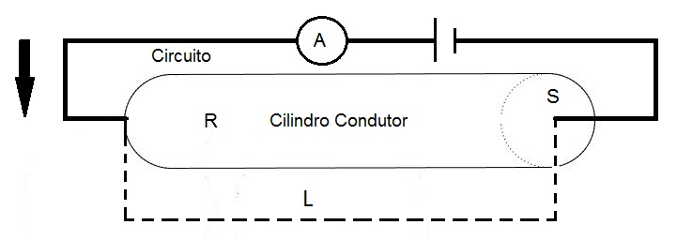

Fonte: Modificado de Braga (2016)

(ohm.m) (2.3)
$$ρ=R \frac{L}{S }$$

Para Mechler (1982), a resistividade das rochas pode ser definida como a dificuldade maior ou menor que uma corrente elétrica encontra no momento de atravessar um corpo. A maioria das rochas apresenta o tipo de resistividade eletrolítico, sendo uma função do teor de água nas mesmas.
Segundo Parasnis (1970) a resistividade das rochas é uma propriedade que apresenta variações entre limites muito amplos, chegando desde 10⁻⁶ ohm.m em minerais como o grafito até 10¹² ohm.m para rochas quartzíticas. No estado seco, a maioria das rochas e minerais são geralmente isolantes. Porém seu estado natural, contém agua com sais dissolvidos o que produz uma condutividade iônica que vai depender do grau de umidade, concentração e natureza dos eletrólitos. A maioria das rochas e minerais são semicondutores, e à medida que a temperatura aumenta, sua resistividade é menor.
No caso das rochas estratificadas, a direção do fluxo da água nelas vai gerar uma variação da resistividade (tabela 5), os valores mínimo e máximo correspondem ao movimento do fluxo, seja paralelo ou perpendicular à estratificação. O nome de rochas anisotrópicas é designado aos tipos de rochas onde ocorre este fenômeno, o qual se refere a uma micro ou macroanisotropía dependendo da espessura dos estratos seja de milímetros ou de centímetros (no caso de areias e argilas). (Astier, 1975).

Tabela 5 - Resistividade de rochas e águas
Rochas e águas | Resistividade em (ohm.m)
Água do mar | 0,2
Água de aquíferos aluvias | 10 – 30
Água de fontes | 50 – 100
Areias e cascalho seco | 1.000 – 10.000
Areias e cascalho seco com água doce | 50 – 500
Areias e cascalho seco com água salgada | 0,5 – 5
Argila | 2 – 20
Margas | 20 – 100
Calcários | 300 – 10.000
Arenito argiloso | 50 – 300
Arenito - quartzito | 300 – 10.000
Lavas | 300 – 10.000
Xistos – grafite | 0,5 – 5
Xistos argilosos ou alterados | 100 – 300
Xistos saudáveis | 300 – 3.000
Gneis, granito alterados | 100 – 1.000
Gneis, granito saudável | 1.000 – 10.000
Fonte: Modificado de Astier (1975)

Distribuição do potencial no terreno homogêneo
Parasnis (1970) considera um elétrodo pontual na superfície do terreno homogêneo o qual, se alarga para abaixo possuindo resistividade ρ, descreve um semiesférico com radio r e com espessura d r com o seu centro no eletrodo. Se a corrente elétrica que é inserida no subsolo tem intensidade + I, a sua diferença de potencial vai ser dr = - Iρdr/2πr². A integração obtida é o potencial à distância de uma fonte pontual de corrente dada por:
(2.4)

Pode-se demostrar que num terreno homogêneo a fração da corrente total permanece confinada entre a superfície e um plano horizontal à profundidade z é (2/π) tg⁻¹ (z/L) onde L é a metade da distancia entre os eletrodos de corrente. Disto é deduzido que o 50% da corrente total nunca vai penetrar por abaixo da profundidade z = L e como o 70,6% nunca vai passar mais que z = 2L. Evidentemente que a corrente penetrará a maior profundidade quanto maior for a separação entre os eletrodos. (Parasnis, 1970, p. 83).

Resistividade aparente
Sejam A e B os eletrodos de corrente, um positivo e outro negativo respectivamente e M e N os eletrodos de potencial, segundo Parasnis (1970), a diferencia entre M e N é resultado da equação anterior tendo:
(2.5)
onde (∆V/I = R tem as dimensões de uma resistência). A resistividade aparente é um conceito muito incerto e não se deve considerar como se fosse a resistividade média do terreno. Sua incerteza é evidente no momento de se obter possivelmente, valores negativos de resistividade aparente.

De acordo com (Parasnis 1970, p. 84) é recomendável utilizar um método de oposição para a medição de ∆V, com o objeto de eliminar a influencia das resistências de contato M e N. na realidade, ρ vai variar ao alterar a configuração geométrica do conjunto de eletrodos ou ao deslocar estes sobre o terreno sem modificar sua geometria.

Para Braga (2007) de forma geral, a configuração dos quatro eletrodos (AMNB) mais usada é a que se mostra na figura 8:
Figura 8 - Configuração tetraeletródica usual de campo

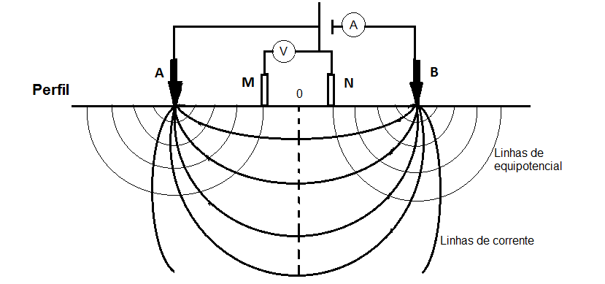

Fonte: Modificado de Braga (2007)
onde os arranjos de desenvolvimento dos principais métodos utilizam quatro eletrodos cravados na superfície do terreno, desses, dois são para introduzir a corrente elétrica no subsolo (AB) e o outro par (MN) mede as diferencias de potencial que se estabelecem ao passar a corrente, como descrito por Parasnis em 1970.
Se o meio fosse em suposição, homogêneo e isotrópico, o potencial dos eletrodos M e N será dada por:
(2.7)
(2.6)

Essa diferença de potencial medida pelo equipamento para a posição definida dos eletrodos MN será: ∆V_{MN} = V_{M} – V_{N}, assim:

(2.8)

Caminhamento Elétrico (CE)
Esta técnica se baseia no estudo e interpretação do parâmetro geoelétrico Resistividade e/ou Cargabilidade no meio rochoso, o qual é obtido a partir das medições realizadas na superfície do terreno, investigando suas variações na horizontal numa seção a uma ou mais profundidades. Como resultados dessa análise foram obtidos mapas (a uma ou mais profundidades) ou seções (varias profundidades de investigação - diferentes níveis) que se relacionam entre si (Braga, 2007).
Existem vários arranjos para o desenvolvimento desta técnica, entre os principais destacam-se: dipolo-dipolo, polo-dipolo, gradiente, Schlumberger e o Wenner. No caso de nosso trabalho, foi adotado o arranjo dipolo-dipolo para realizar os levantamentos geoelétricos no campus da UFMT e as considerações para trabalhar com esse arranjo são descritas a seguir.

Arranjo Dipolo-Dipolo
Segundo Braga (2007), para a execução desse arranjo é possível utilizar vários dipolos de recepção (MN) colocados na linha a ser levantada. Cada um desses dipolos representará a um nível de investigação, podendo estudar as variações na horizontal ao longo de um perfil usando um ou mais dipolos para atingir múltiplas profundidades de investigação.
Para Braga (2007), a profundidade teórica atingida em cada um dos níveis de investigação neste arranjo é Z = R/2 (m), onde R é a distância entre os centros dos dipolos em consideração (AB e MN). Na realidade essa relação é mais favorável se for tomada aproximada como R/4.
A figura 9 apresenta o desenvolvimento deste ensaio, o qual precisa de um perfil estaqueado considerando um espaçamento constante em função dos níveis de investigação que serão requeridos, tendo em conta que o espaçamento entre os dipolos e a quantidades deles a serem utilizados, determinam as profundidades atingidas. Depois de se obter as primeiras leituras, o arranjo é deslocado para a estaca seguinte para efetuar as leituras planejadas até finalizar com o perfil considerado.
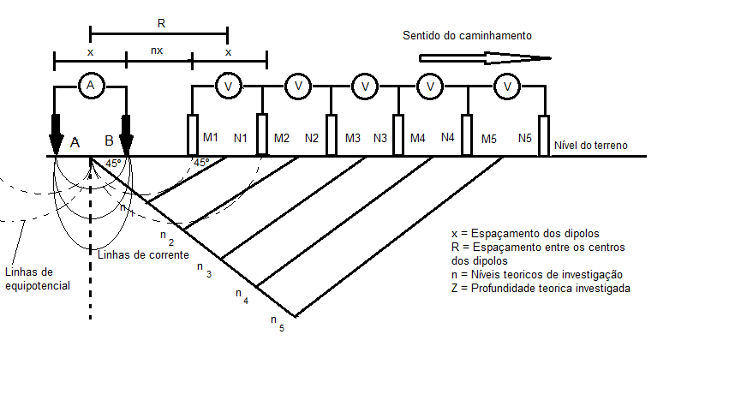
Figura 9 - Arranjo de desenvolvimento Dipolo-Dipolo (CE)

Fonte: Modificado de Braga (2007)

Segundo Braga (2007) o sistema de plotagem dos parâmetros geoelétricos obtidos, é efetuado considerando como ponto de atribuição das leituras, uma projeção de 45º a partir do centro dos dipolos AB e MN, até atingir-se o ponto médio entre os centros destes dipolos. Após a plotagem de todos os parâmetros geoelétricos obtidos em um perfil levantado, tem-se uma pseudo-seção de resistividade ou cargabilidade aparente.

O parâmetro obtido nestes levantamentos é a resistividade aparente a qual se determina pela seguinte equação onde o coeficiente geométrico K é dado por:
(2.9)
sendo: K = o fator dependente da disposição dos eletrodos ABMN na superfície, x = espaçamento dos dipolos AB e MN utilizado e n = corresponde aos níveis de investigação determinados.

Sondagem Elétrica Vertical (SEV)
Segundo Kearey et al, (2009), a SEV é usada no estudo de interfaces horizontais. Os elétrodos de potencial e a corrente elétrica são mantidos com o mesmo espaçamento e continuamente o arranjo e deslocado ao redor de um ponto fixo. As leituras são obtidas conforme a corrente atinge progressivamente as profundidades de investigação. Esta técnica é muito utilizada em estudos geotectônicos determinando a espessura de sobrecarga e em Hidrogeologia na definição de áreas horizontais de material poroso.
Na SEV (figura 10) existem muitas configurações para os estudos geoelétricos no uso desta técnica, embora várias tenham sido empregadas em inúmeros levantamentos, as mais utilizadas comumente são a configuração Wenner e Schlumberger. Neste caso somente vamos a descrever o arranjo Schlumberger o qual foi utilizado em nossos levantamentos por se tratar de um arranjo com facilidade na execução em campo e a precisão das leituras em profundidade, o que fornece dados sobre possíveis estruturas (fraturas) condutoras de água em subsuperficie.

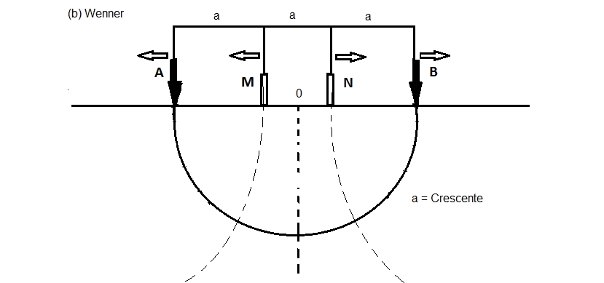
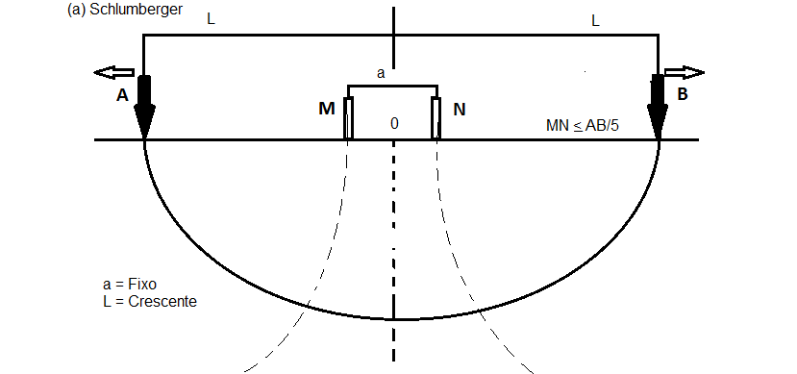
Figura 10 - Arranjos de desenvolvimento SEV

Fonte: Modificado de Braga (2007).

Arranjo Schlumberger
Segundo Braga (2007) este arranjo baseia-se em fazer com que à distância que separa os eletrodos M e N permaneça fixa e tenda a não seja modificada em relação à separação crescente de L (entre AO e OB).
Neste tipo de arranjo, as leituras tem menor interferência das variações laterais no parâmetro físico medido, superfícies topografias irregulares além de ruídos gerados artificialmente.
Nas medições de campo é possível adotar a norma sugerida por Orellana (1972 apud Braga, 2007) referido à relação entre os eletrodos: MN ≤ AB/5; então, para MN = a e AB = 2L, demostrou-se que o erro máximo nessas leituras realizadas com essa relação foi de cerca de 4%.
Ao introduzir a corrente elétrica no subsolo mediante os eletrodos A e B, os eletrodos M e N medem a diferença de potencial (∆V) gerada. Essas medições obtidas são usadas para calcular a resistividade aparente utilizando as seguintes equações:
(2.10)
(2.11)

Onde K é um fator geométrico dependente do espaçamento AMNB usado.

CAPITULO III

MATERIAIS E MÉTODOS

ÁREA DE ESTUDO
A UFTM é localizada nas coordenadas UTM (WGS84 Zona 21 Sul): ao norte 600392,43m L e 8274522,44m N; ao Sul 599557,90m L e 8273346,25m N; ao Leste 601005,87m L e 8274137,52m N; ao Oeste 599378,84m L e 8273516,82m N. As rodovias principais que dão acesso à região de estudo são: BR 163, BR 070, MT 040 e MT 060 (figura 11).

Figura 11 - Mapa de localização da área de estudo (UFMT).
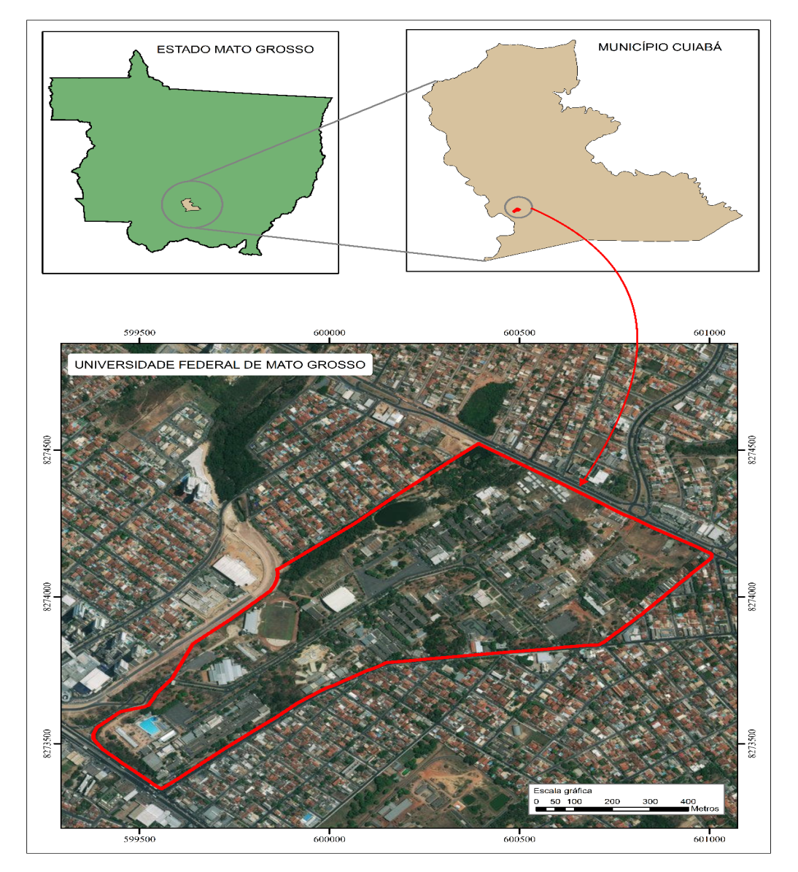

Fonte: O autor (2017).

ASPECTOS FÍSICOS, CLIMÁTICOS E VEGETAÇÃO

Fisiografia
O campus da UFMT encontra-se localizado dentro da cidade de Cuiabá no Centro-Oeste do Brasil, em uma unidade geomorfológica que foi denominada por Almeida (1964) como Baixada Cuiabana. Thomé Filho et al (2006, citado por Ross e Santos, 1982) descreveu tal região como uma subunidade geomorfológica da depressão do Rio Paraguai, aludindo a uma área com topografia rebaixada, com altitudes que vão de 200 a 450m, que é delimitada pela Província Serrana de norte a oeste; pela Chapada dos Guimarães, Planaltos Aruda-Mutum e São Vicente-São Jerônimo a leste e pelo Pantanal Mato-grossense ao sul.
Esta área apresenta um relevo de planície desenvolvido sobre rochas de idade Pré-Cambriana do grupo Cuiabá, representadas principalmente por metarcóseos, filitos, filitos-arcoseanos, quartzitos e metaconglomerados, geralmente encobertas por capas detríticas relacionadas a couraças intemperizadas que contem ferro e solos rasos a poucos profundos.

Clima
Segundo os estudos realizados por Thomé Filho et al (2006) a pouca incidência das massas fortes de ar e a configuração geográfica na região de Cuiabá refletem um aspecto quase homogêneo e sem variações de grande consideração. Esta região se situa a cerca de 200m de altitude, sendo seu balanço hídrico sazonal, representativo do vale de fluxo médio do rio Cuiabá. De Maio a Agosto o declínio da temperatura, não sendo consideravelmente grande, é responsável na redução significativa da evapotranspiração potencial, porém, não obstante as chuvas serem muito raras, os déficits hídricos são baixos.
No período de Maio a Agosto a temperatura não decresce muito, mas é suficiente para minimizar a evapotranspiração potencial, embora as precipitações sejam muito raras e pouco repetitivas, os déficits hídricos não são grandes.
Segundo Thomé Filho, et al, (2006) o clima da região, é enquadrado como AW na classificação de Köppen, sendo predominante o tipo tropical, quente, semi-úmido, com quatro a cinco meses secos e dois períodos bem distintos, outono-inverno seco e primavera-verão chuvoso.
A temperatura media varia entre 22ºC a 28ºC, sendo a máxima de 34ºC nos meses de Agosto, Setembro e Outubro e a mínima de 16ºC no mês de Julho. A umidade relativa do ar varia de forma considerável de 57% a 82%. Quanto à evaporação diária, estima-se que esta oscila entre 3,2mm a 7,8mm e a evaporação media mensal varia entre 40mm a 174mm. No caso da precipitação pluviométrica, a media anual pode alcançar os 1.400mm.

Vegetação
A equipe de vegetação do projeto Radambrasil (1982) considera o termo Savana para definir o tipo de composição vegetal existente na região Centro-Oeste brasileiro, em Cuiabá, esta é conhecida como Cerrado, a qual é caracterizada por apresentar árvores de pequeno porte, isoladas ou agrupadas sobre um tapete graminóide hemicriptófito, além de vegetação lenhosa com brotos foliares bem protegidos, casca grossa rugosa e órgãos de reserva subterrâneos como os principais atributos.

PESQUISA BIBLIOGRÁFICA
Incialmente foi desenvolvida uma pesquisa bibliográfica visando obter a informação sobre os aspectos geológicos regionais e locais, as características dos aquíferos fissurais existentes na área de estudo, os métodos de prospecção geofísica e suas aplicações na hidrogeologia e que foram utilizados para a obtenção dos dados geoelétricos e as considerações para locar poços para futuras perfurações.

ETAPA DE CAMPO

Medição de afloramentos de rocha
Com o objetivo de conhecer as atitudes e o sentido de mergulho de fraturas em afloramentos de rocha no campus da UFMT, de modo a se comparar com as direções obtidas nos ensaios geofísicos, foram realizadas as medições desses afloramentos utilizando uma Bussola Brunton (figura 12).
Foi possível identificar quatro pontos que apresentaram afloramentos, obtendo 46 medições na área de estudo. As coordenadas das zonas onde foram feitas as medições são apresentadas na tabela 8 (ver em anexo). O processamento dos dados coletados foi feito através do software openstereo - 0.1.2f, do qual se obtiveram os diagramas de rosetas.
Figura 12 - Etapa de medição de fraturas em campo.
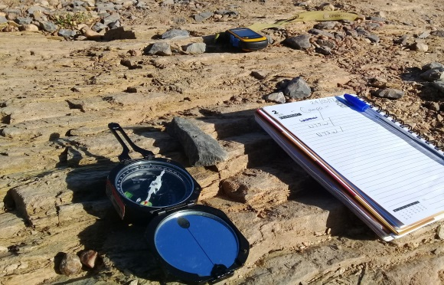
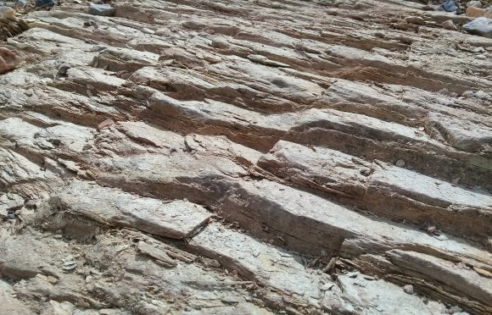

Fonte: O autor (2017)

Ensaios Geofísicos
As direções preferenciais do fluxo hídrico subterrâneo foram determinadas através de ensaios geofísicos pelo Método da Eletrorresistividade. Nos ensaios de resistividade, uma corrente elétrica é inserida no terreno através de dois eletrodos (eletrodos de corrente); e uma diferença de potencial é medida entre outros dois eletrodos (eletrodos de potencial). Este método permite identificar variações na resistividade elétrica do subsolo (FIGUEROLA, 1975; PARASNIS, 1970).
Como os minerais constituintes das rochas são geralmente isolantes, a eletricidade se propaga pelo subsolo principalmente através da água contida nos poros e fissuras das rochas, posto que a água subterrânea é condutora. Como as rochas do Grupo Cuiabá tem porosidade primária desprezível, a água que conduz a eletricidade está contida em fissuras relacionadas aos campos de tensão do passado e do presente (Aquífero Fissural).
Foi utilizada a técnica do Caminhamento Elétrico (CE), que permite detectar as variações laterais de resistividade em conjunto com a Sondagem Elétrica Vertical (SEV) que estuda as interfaces horizontais. Tais variações indicam áreas mais fraturadas do aquífero, por onde a água subterrânea circula. Assim, podem-se identificar as estruturas condutoras (fraturas) de água no subsolo, bem como as direções preferenciais do fluxo hídrico subterrâneo (BRAGA, 2007).
Os ensaios geofísicos com Caminhamento Elétrico e Sondagem Elétrica Vertical foram realizados nas áreas abertas do Campus da UFMT em Cuiabá. Os arranjos tetraeletrodicos utilizados foram Dipolo-Dipolo no CE e Schlumberger na SEV, com espaçamento de 5 e 10 metros entre as estações de pesquisa de resistividades em varias profundidades diferentes.
Para isto foi usado o Resistivímetro Syscal R2, do laboratório de geofísica da FAGEO/UFMT e o Resistivímetro Syscal Pro da FUNASA. Foram realizados 6 Caminhamentos Elétricos (CE) e uma Sondagens Elétrica Vertical (SEV’s) (figura 13).
O sistema consiste em: um receptor e um transmissor acoplados, fonte de tensão com potencia de 250 W e sistema de comutação de eletrodos integrada no mesmo dispositivo. Também fazem parte duas bobinas com 250 m de cabos reforçados com 48 takeouts, 4 bobinas pequenas com 150 m de cabo, 48 conectores, cabos conectores de bateria, 1 conversor de voltagem 110v - 220v, 48 eletrodos de aço inoxidável.
Outros equipamentos e acessórios utilizados na etapa de campo incluíram caderneta de campo, 01 baterias externas de 12 V, marretas, conversor de voltagem 110-220 V, 2 galões de 20 litros para água, GPS Garmim modelo Monterra, água, sal (NaCl), trenas de 50 m, enxada e estacas de madeira.
O processamento foi realizado com o software RES2DINV para os dados gerados pelo Resistivímetro Syscal Pro da FUNASA e os softwares Surfer Golden software e IPI2win para os dados obtidos com o Resistivímetro Syscal R2 do laboratório de geofísica da FAGEO/UFMT.

Figura 13 - Etapa da campanha Geofísica em campo. Instrumentos e material utilizado.
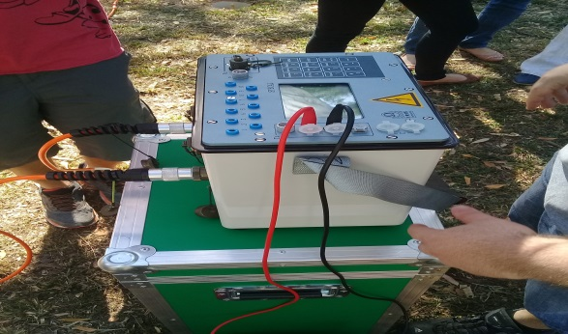
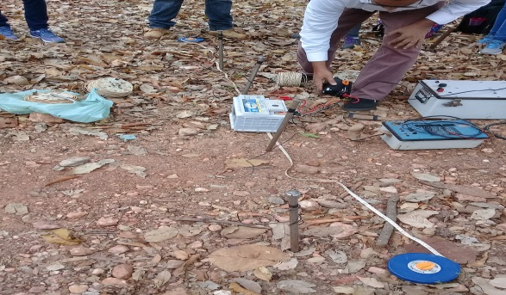
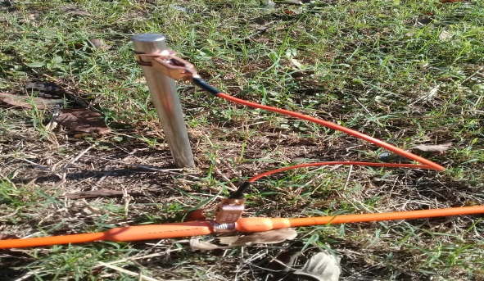
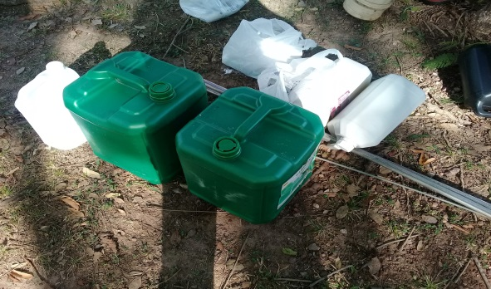

Fonte: O autor (2017)

Fotointerpretação Geológica
Este método nos permitiu identificar as estruturas geológicas existentes na área de estudo, por fotointerpretação em fotografias aéreas (Esteio-1983) em escala 1: 8.000, com emprego de estereoscópio de espelho. Esta etapa foi desenvolvida depois das medições dos afloramentos de rocha e dos ensaios geofísicos, com a finalidade de definir as zonas com maior potencialidade para ocorrência do acumulo e fluxo de água subterrânea.

Testes de bombeamento
Os parâmetros hidráulicos de três poços do Campus da UFMT foram obtidos mediante o analise de dados dos relatórios de testes de bombeamento nos arquivos desta universidade. Tais testes consistiram no bombeamento dos poços por várias horas, com acompanhamento do rebaixamento do nível de água no interior dos mesmos. Este procedimento permite determinar as características hidráulicas do poço, bem como as características hidroquímicas do aquífero no local do poço.
Conhecendo-se o posicionamento e as direções das estruturas condutoras de água, no subsolo do campus, podem-se locar os poços nas posições mais adequadas com base neste conhecimento.

CAPITULO IV

RESULTADOS E DISCUSSÃO

ESTUDO DAS DIREÇÕES DE FRATURAMENTO NAS ROCHAS
A área de estudo é dominada por um aquífero fissural livre em rochas metassedimentares do Grupo Cuiabá, especialmente filitos. Neste tipo de aquífero a água circula pelas fissuras (fraturas, diáclases e falhas) das rochas, de modo que o estudo do fraturamento presente nas litologias do subsolo é de fundamental importância para o entendimento do fluxo subterrâneo.
Neste trabalho o estudo do fraturamento das rochas foi realizado em duas escalas distintas: estudo dos lineamentos estruturais por fotografias aéreas; e estudo de fraturas presentes em afloramentos rochosos.

ESTUDO DOS LINEAMENTOS ESTRUTURAIS
Os lineamentos estruturais presentes no campus da UFMT foram estudados por fotointerpretação em fotografias aéreas (Esteio-1983) em escala 1: 8.000, com emprego de estereoscópio de espelho. Esta técnica permite visão tridimensional da área de estudo, facilitando a identificação dos lineamentos.
A Figura 14 exibe os lineamentos estruturais fotointerpretados para a área de estudo. Nota-se franco predomínio de estruturas NE, NW e N-S. A Figura 15 apresenta-se uma roseta com as direções de desenvolvimento dos lineamentos estruturais. Estas rosetas foram baseadas na tabela 7 (ver em anexo). Percebe-se que as principais direções são no sentido NE.

Figura 14 - Mosáico de fotografias aéreas com os lineamentos estruturais fotointerpretados.
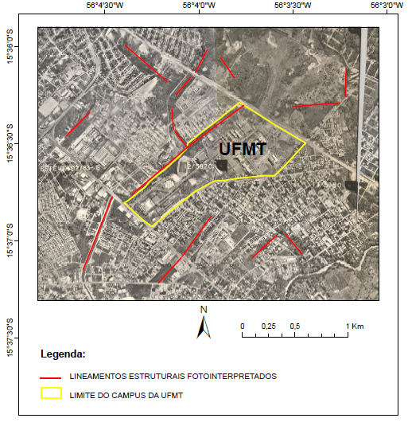
.

Fonte: O autor (2018)

Fonte: O autor (2017)

Fonte: O autor (2018)

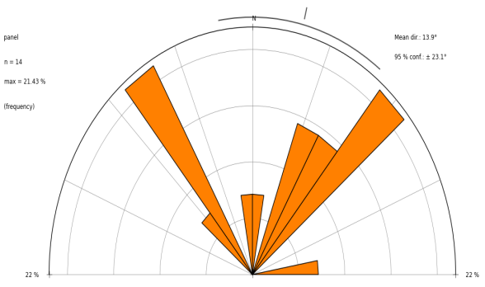
Figura 15 - Diagrama de rosetas dos lineamentos estruturais fotointerpretados.

Fonte: O autor (2017)

ESTUDO DAS FRATURAS EM AFLORAMENTOS ROCHOSOS
Na UFMT os afloramentos rochosos existentes se concentram na parte sul-sudeste do campus. Foram tomadas 46 medidas (Tabela 8 em anexo) em filito do Grupo Cuiabá. Há um forte predomínio de estruturas com direção noroeste (36 das 46 medidas). No quadrante NW três grupos se destacam: N35-45W; N55-65W; e N70-80W. No quadrante NE, existem medidas próximas de N-S, porém há forte predomínio de medidas entorno da direção N30E. A Figura 16 exibe rosetas para as fraturas que se posicionam nos dois quadrantes. As tendências próximas de N40E e de N30E são nítidas nos lineamentos fotointerpretados, conforme se vê na Figura 14.

Figura 16 - Diagramas de rosetas (azul NW vermelho NE,) obtidas da etapa de medição de afloramentos de rocha

Fonte: O autor (2018)

Há também gráficos (figura 17) usando todas as medidas, porém houve uma sobrecarga amostral, pois mostra predomínio de estruturas NW (n=36), o que normalmente não é predominante nas rochas do grupo Cuiabá.
Isto pode ocorrer pelo fato dos afloramentos se localizarem em apenas uma parte restrita do campus, estando muito próximos um dos outros; e dando destaque a uma tendência localizada, na qual ocorre uma maior facilidade em visualizar e medir estas estruturas. Mas o predomínio geralmente é de estruturas de direção NE, conforme se pode observar em fotografias aéreas e imagens de satélite.

Figura 17 - Diagrama de rosetas (todas as medidas) obtida da etapa de medição de afloramentos de rocha

Fonte: O autor (2018)

As estruturas NE são produtos da foliação regional e eixos de dobras, já as estruturas NW são basicamente produto de fraturamento. Assim, as estruturas NW são rúpteis, e provavelmente tenham também potencial para abertura de espaços e percolação de fluidos.
Porém devido ao grande numero de estruturas NE, acredito que estas também influenciem no controle do fluxo em subsuperfície.

Figura 18 - Mapa de localização da campanha geofísica, medição de afloramentos e poços existentes dentro de Campus da UFMT
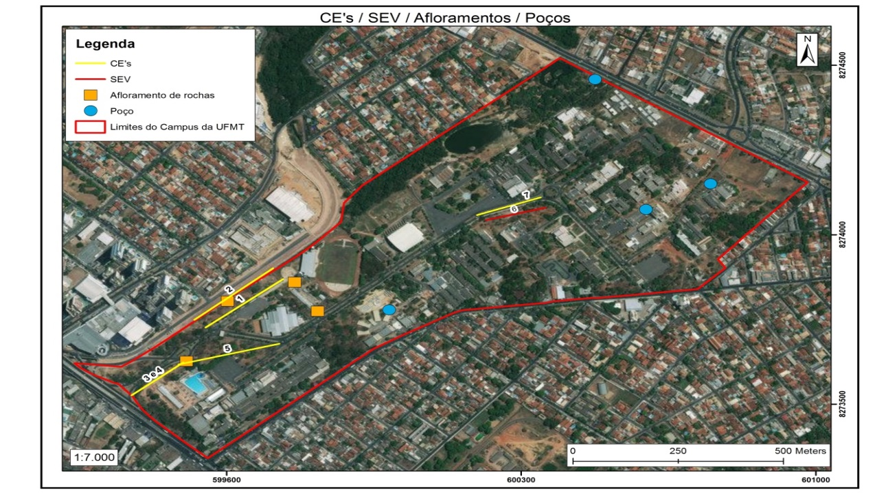

Fonte: O autor (2018)

SONDAGEM ELÉTRICA VERTICAL (SEV)
Foi executado um levantamento SEV com arranjo tetraeletródico Schlumberger, considerando um espaçamento de até 188 metros entre os eletrodos A e B. Tal ensaio foi feito com objetivo de se determinar a profundidade do contato entre a camada inconsolidada e a rocha, de modo a se conhecer a profundidade a partir da qual o aquífero fissural pode existir, de modo a permitir o dimensionamento de ensaios posteriores. Os dados obtidos foram processados através do software IPI2win, gerando-se uma curva bilogarítmica (figura 19), onde foi possível identificar uma camada interpretada como solo superior, outra camada interpretada como nível pedológico inferior (zona não saturada) constituída por rochas metassedimentares inconsolidadas do Grupo Cuiabá e Formação Rio Coxipó, como descrito por Migliorini (1999) que por suas características de porosidade, representa a área de infiltração deste nível e mais uma considerada como rocha fraturada a partir de 4,8 metros de profundidade teórica.

Figura 19 - Curva bilogarítmica construída com os dados obtidos em campo processados no software IPI2win
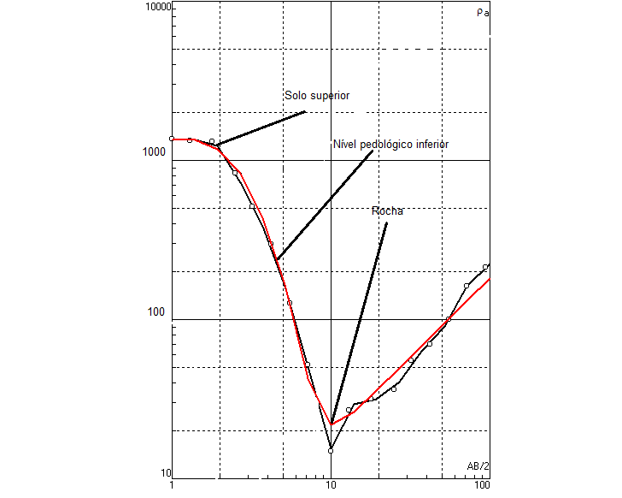

Fonte: O autor (2018)

CAMINHAMENTO ELÉTRICO (CE)
Como resultado da campanha de geofísica pelo método da resistividade, na qual foi utilizada a técnica do caminhamento elétrico (CE), com arranjo tetraeletródico Dipolo-Dipolo, foram gerados pseudo-seções e mapas de eletrorresistividade, que mostram estruturas favoráveis para o fluxo e armazenamento de água subterrânea.
O processamento foi realizado com o software RES2DINV para os dados gerados pelo Resistivímetro Syscal Pro da FUNASA e o software Surfer Golden software para os dados obtidos com o Resistivímetro Syscal R2 do laboratório de geofísica da FAGEO/UFMT.
É importante mencionar que todos os perfis levantados foram realizados em direção NE, ENE e W-E nas áreas abertas do campus da UFMT. Os estudos geofísicos visaram interceptar e identificar estruturas condutoras de água nas rochas do Grupo Cuiabá.
Na figura 18 (acima) é apresentado o mapa de localização da campanha geofísica além da etapa de medição de afloramentos rochosos e localização dos poços existentes dentro do Campus da UFMT-Cuiabá.
O comprimento total dos perfis (paralelos) 1 e 2, apresentados nas figuras 20 e 21, foi de 250 metros cada, atingindo uma profundidade teórica de investigação de 52,4 metros. A análise destas pseudo-seções indica que os primeiros 24 metros apresentam uma resistividade sensivelmente mais baixa, representadas por tons de azul (cores frias), onde a resistividade aparente varia entre 30 e 250 ohm.m, aproximadamente.
A partir e 24 metros, a resistividade aparente vai aumentando até atingir, por volta de 48 metros de profundidade, valores superiores a 2000 ohm.m, representados por tons de laranja e vermelho (cores quentes). Esta configuração pode indicar, para o local destes caminhamentos, duas possibilidades:
- A parte superior das pseudo-seções representa solos e/ou rocha alterada por onde a água pluvial tem facilidade de infiltração. A medida que se aprofunda no terreno, o grau de alteração é reduzido e a resistividade aumenta. Apesar de, nas extremidades do Caminhamento 1, cores frias se aprofundarem, isto não se repete no caminhamento 2. Nenhuma estrutura (fissura) condutora de água pode ser inferida.

- Ocorrem estruturas condutoras de água paralelas ao caminhamento, que, por isto não foram detectadas.

Figura 20 - Pseudo-seção de resistividade aparente do caminhamento elétrico (CE) 1 no sentido W-E.
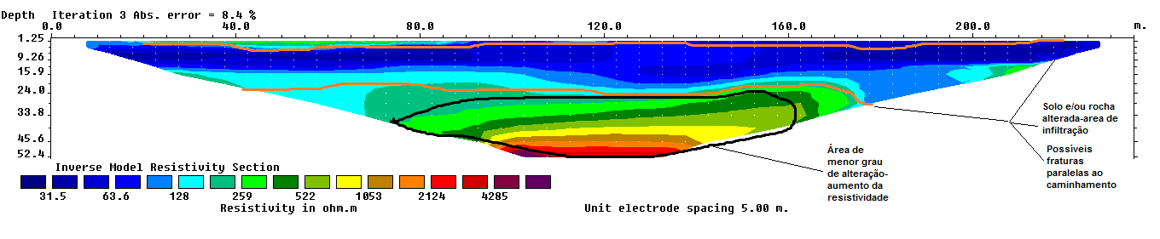Fonte: O autor (2017)

Figura 21- Pseudo-seção de resistividade aparente do caminhamento elétrico (CE) 2 no sentido W-E.
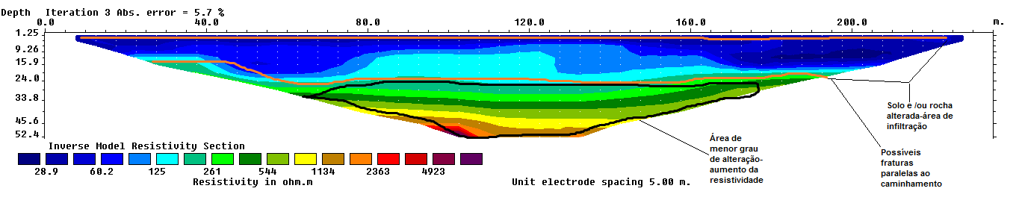Fonte: O autor (2017)

No caso do Caminhamento 3, apresentado na figura 22, o seu comprimento foi de 250 metros, atingindo uma profundidade teórica de investigação de 52,4 metros. Nota-se que os valores de resistividade aparente (entre 30 e 310 ohm.m) são baixos, em relação aos caminhamentos anteriores, o que pode ser interpretado como uma área que apresenta um maior grau de alteração e/ou fraturamento.
As partes menos resistivas da pseudosseção encontram-se próximo à superfície, entre os 50 e 100 metros do caminhamento e após os 165 metros. Entre os 170 e 180 metros do caminhamento existe uma faixa verticalizada menos resistiva. Seriam necessários mais estudos nesta área para verificar se corresponde a uma estrutura condutora de água.

Figura 22 - Pseudo-seção de resistividade aparente do caminhamento elétrico (CE) 3 no sentido W-E.
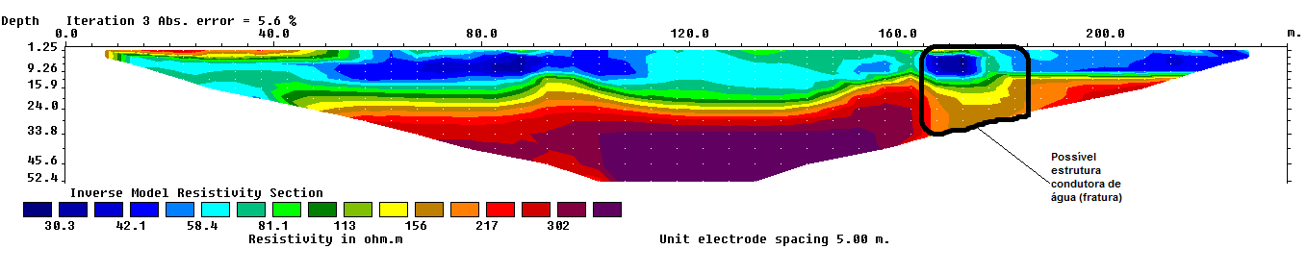Fonte: O autor (2017)

A figura 23 representa a pseudo-seção do caminhamento 4 com o comprimento de 250 metros. Exibe, segundo nossa interpretação, uma camada de solo insaturado nos primeiros 5 metros de profundidade teórica de investigação. Entre 7 e 8 metros de profundidade percebe-se a transição para um nível muito condutivo, que provavelmente representa o nível freático.
Nota-se uma ampla área pouco resistiva no centro do caminhamento que vai até uma profundidade de 45 metros. Isto pode indicar uma área de alto grau de fraturamento abaixo da superfície freática, capaz de fornecer água a um poço. Os pontos mais promissores neste perfil ficam entre 90 me 100 metros e entre 150 e 160 metros do caminhamento.

Figura 23 - Pseudo-seção de resistividade aparente do caminhamento elétrico (CE) 4 no sentido W-E.
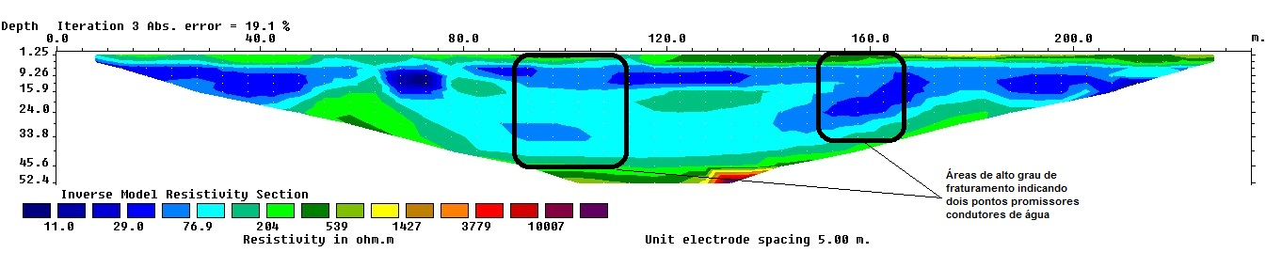Fonte: O autor (2017)

Na pseudo-seção de resistividades aparentes do Caminhamento 5 (figura 24) é possível perceber, ao longo da linha levantada, uma área de baixa resistividade no início do caminhamento. Outras áreas de baixa resistividade ocorrem ao redor de um núcleo resistivo que se posiciona a 85 metros de caminhamento a uma profundidade de 20 metros. Entre vinte e vinte e cinco metros de profundidade ocorrem áreas de baixa resistividade (inferior a 60 hom.m) entre 20 e 45 metros; entre 65 e 77 metros; e 93 e 120 metros.
Na figura 25 (Caminhamento elétrico CE 6), a pseudo-seção também começa com uma área de baixa resistividade. Entre 63 e 68 metros do caminhamento há uma faixa de baixa resistividade (inferior a 60 hom.m) que vai, pelo menos, de 20 a 35 metros de profundidade.
Outra área de baixa resistividade está posicionada na parte final do caminhamento. Entre 20 e 25 metros de profundidade, esta se posiciona entre 114 e 135 metros de caminhamento. Abaixo de 28 metros se posiciona entre 97 e 135 metros de caminhamento as partes mais condutivas se posicionam.
Ambas as faixas de baixa resistividade parecem mergulhar fortemente para leste, pois os pontos mais condutivos (abaixo de 30 ohm.m) assim o sugerem. São, possivelmente, estruturas condutoras de água, constituindo-se em locais potenciais para perfuração de poços.

Figura 24 - Pseudo-seção de resistividade aparente do caminhamento elétrico (CE) 4 no sentido E-W.
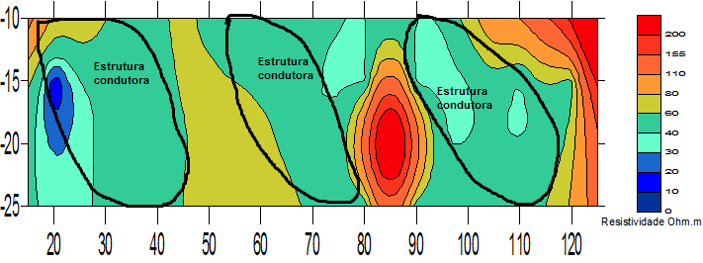
Fonte: O autor (2018)

Figura 25 - Pseudo-seção de resistividade aparente do caminhamento elétrico (CE) 6 no sentido E-W.
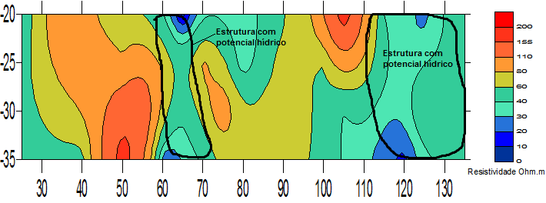Fonte: O autor (2018)

Nas figuras 26 e 27 são apresentadas as resistividades aparentes em planta dos caminhamentos 5 e 6 nos níveis de investigação teóricos 3 e 4.

Figura 26 - Planta do nível de investigação 3 dos perfis 5 e 6
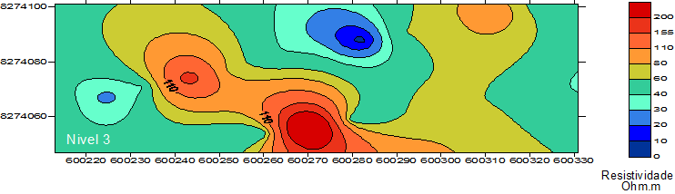

Fonte: O autor (2018)

Figura 27 - Planta do nível de investigação 4 dos perfis 5 e 6
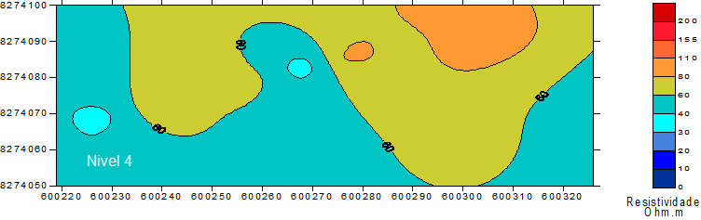

Fonte: O autor (2018)

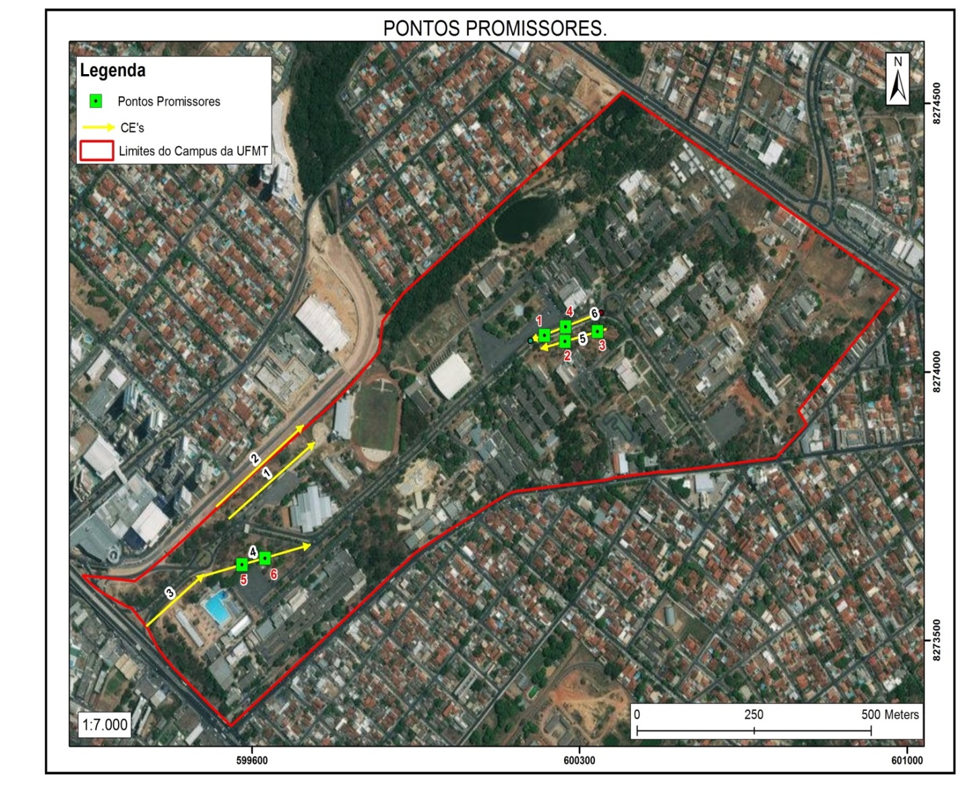
Figura 28 – Mapa de localização dos pontos promissores com potencial hídrico identificados.

Fonte: O autor (2018)

CARACTERÍSTICAS HIDRÁULICAS DOS POÇOS DA UFMT
No campus da UFMT, em Cuiabá, quatro poços já foram perfurados. As profundidades variam de 84 até 100 metros, tendo todos diâmetro de seis polegadas. Como é comum em poços instalados em aquíferos fissurais, aqueles presentes no campus universitário apresentam uma grande variação em suas capacidades produtivas.
Os testes de bombeamento, realizados pelas empresas perfuradoras, indicam a nítida anisotropia deste aquífero. As vazões de teste variam de 3,96 m³/h a 14,95 m³/h. A maior vazão específica é de 0,67 m³/h/m, e a menor é de 0,054 m³/h/m (Tabela 6). Estas notáveis diferenças entre poços próximos entre si são devidas as características de circulação da água em aquíferos fissurais, onde o fluxo hídrico subterrâneo se dá pelas fraturas presentes nas rochas. Como a distribuição espacial destas fraturas é bastante heterogênea ao longo do aquífero, os poços tendem a apresentar características hidráulicas muito diferentes, em razão do grau de fraturamento e das características das fraturas presentes no ponto de perfuração de cada poço.

Tabela 6 - Características hidráulicas de três poços do Campus da UFMT.
Características | Poço CCBS | Poço Centro C. | Poço Zoo
Vazão de bombeamento (m³/h) | 14,95 | 14,4 | 3,96
Vazão específica (m³/h/m) | 0,227 | 0,67 | 0,054
Nível estático (m) | 18,1 | 5,1 | 5,8
Nível dinâmico (m) | 84,1 | 26,5 | 78,6
Diâmetro de perfuração (pol.) | 6 | 6 | 6
Profundidade do poço (m) | 100 | 125 | 84
Fonte: Arquivos UFMT

QUALIDADE DA ÁGUA SUBTERRÂNEA
Para três dos poços presentes no campus da UFMT, em Cuiabá, existem análises disponíveis nos arquivos desta universidade. Existem análises bacteriológicas, abrangendo coliformes totais e coliformes fecais. As análises físico-químicas não são completas, abrangem apenas 14 parâmetros, que são: pH; condutividade elétrica; dureza de cálcio; dureza total; alcalinidade total; turbidez; cloro; sílica; salinidade; oxigênio dissolvido; ferro total; e óleos e graxas (Tabela 7). A metodologia utizada foi aquela recomendada pelo Standard Methods for the Examination of water and wastewater, 21ª edição.
Nota-se que todos os poços tem água dura, o que sugere a presença de níveis carbonáticos inseridos na rocha metamórfica, conforme consta da literatura (Lacerda Filho et al., 2004). Como a relação Dureza de Cálcio/Dureza Total é baixa, o teor em magnésio deve ser elevado, indicado que os carbonatos possivelmente tem caráter dolomítico.
Os resultados foram comparados com os valores máximos permitidos pela PCR n° 5, de 28/09/2017, que consolidou a Portaria nº 2914 de 12/12/2011. Os poços Centro Caixa e ZOO não apresentam qualquer restrição do ponto de vista físico-químico, entretanto o poço CCBS apresenta valores fora do padrão para os parâmetros Cor, Turbidez e Ferro Total. As análises bactereológicas mostraram que todos os poços são isentos de coliformes fecais, mas há pequenas quantidades de coliformes totais, facilmente tratáveis por cloração simples.

.
Tabela 7 - Parâmetros físico-químicos para os poços do campus da UFMT
Parâmetro | ZOO | Centro C. | CCBS | VMP
pH | 7,58 | 6,96 | 7,4 | 6 - 9,5
Cond. Elétrica (μS/cm) | 290 | 260 | 270,0
Dureza de cálcio (mg/L) | 105 | 68 | 98,0
Dureza total (mg/L) | 220 | 170 | 212,0 | 500
Alcalinidade total (mg/L) | 110 | 80 | 104,0
Cloro (mg/L) | 0 | 0 | 0,0 | 2
Sílica (mg/L) | 6,5 | 4 | 8,5
Ferro total (mg/L) | 0,16 | 0,12 | 1,0 | 0,3
Sólidos totais (mg/L) | 80 | 73 | 190,0 | 1000
Salinidade (mg/L) | 1,2 | 1 | 1,4
Cor (uH) | 6 | 4 | 18,0 | 15
Turbidez (uT) | 0,12 | 0,1 | 7,0 | 5
Oxigênio dissolv. (mg/L) | 6,5 | 6,7 | 6,2
Óleos de graxas (mg/L) | 0 | 0 | 0,0 | 0
Fonte: Arquivos da UFMT.

CAPITULO V

CONCLUSÕES

Com base nos dados obtidos na etapa medição de afloramentos de rocha e fotointerpretação aérea, foi possível identificar as direções preferencias de fraturas e lineamentos estruturais fotointerpretados os quais estão em sentido NW e NE. Estas estruturas podem estar relacionadas à reativações de estruturas geradas no Proterozoico Superior, fases deformacionais 1 e 2 impostas as rochas do Grupo Cuiabá (estruturas com direção NE); e com a fase deformacional 3 (estruturas com direção NW).
Os lineamentos estruturais fotointerpretados indicam predomínio de estruturas NE, que define a estruturação regional da faixa Paraguai, porém as estruturas NW, predominantes nas medidas em afloramentos, são rúpteis, e provavelmente tenham potencial para percolação de fluidos e controle sobre o fluxo de água subterrânea. Porém, devido ao grande numero de estruturas NE, estas apresentem também importância no controle do fluxo em subsuperfície
De acordo com as interpretações dos Caminhamentos Elétricos (CE), realizados nas áreas abertas do Campus da UFMT, foram identificadas, nas pseudo-seções, áreas de baixa resistividade que podem estar relacionadas à zonas com alto grau de fraturamento nas rochas em subsuperfície, por onde o fluxo de água subterrânea circula. Sendo, portanto, alvos preferenciais para perfuração de poços.
A pseudo-seção do caminhamento 4 no sentido W-E, exibe, segundo nossa interpretação, uma transição entre 7 e 8 metros de profundidade, para um nível muito condutivo, que provavelmente representa o nível freático. Nota-se uma ampla área pouco resistiva no centro do caminhamento que vai até uma profundidade de 45 metros. Isto pode indicar uma área de alto grau de fraturamento abaixo da superfície freática, capaz de fornecer água a um poço.
Os pontos mais promissores neste perfil ficam entre 90 e 100 metros e entre 150 e 160 metros do caminhamento.
O CE 5 exibe também dois pontos com potencial para um futuro poço com uma boa quantidade de água. Um ponto favorável seria o que fica nos primeiros 22 metros com uma profundidade teórica de entre 20 e 25 metros. Outras áreas de baixa resistividade ocorrem ao redor de um núcleo resistivo que se posiciona a 85 metros de caminhamento a uma profundidade de 20 metros.
Outro local com alto potencial para fornecer água na perfuração de um poço, é mostrado na pseudo-seção interpretada no Caminhamento Elétrico 6 (figura 25). As zonas mais condutivas contem pontos com resistividades muito baixas entre 60 e 115 metros do caminhamento, que parecem mergulhar para leste, sugerindo interceptação de estruturas NW, conforme sugerem as plantas de resistividades construídas a partir dos caminhamentos 5 e 6 (figuras 26 e 27).
As informações dos relatórios de testes de bombeamento demostram que as diferenças entre poços próximos entre si são devidas as características de circulação da água em aquíferos fissurais, onde o fluxo hídrico subterrâneo se dá pelas fraturas presentes nas rochas. Como a distribuição espacial destas fraturas é bastante heterogênea ao longo do aquífero, os poços tendem a apresentar características hidráulicas muito diferentes, em razão do grau de fraturamento e das características das fraturas presentes no ponto de perfuração de cada poço.
As águas dos poços existentes são duras. Porem, quanto à potabilidade apresentam boa qualidade, com exceção do poço CCBS, que apresenta cor e turbidez e ferro fora do padrão.

RECOMENDAÇÕES
Em ordem de potencial hídrico de todos os pontos que foram interpretados nas pseudo-seções de nossa campanha geoelétrica, podemos fazer uma classificação de acordo com esses resultados. Recomenda-se para futuras perfurações o ponto que fica no perfil de CE 6 em 115 m, o qual foi identificado com maior potencial hídrico segundo nossas interpretações. O total dos pontos identificados são apresentados na figura 23 e suas coordenadas na tabela 13 (em anexo) em ordem de potencial hídrico.
Com base nas interpretações dos dados obtidos na campanha geofísica (caminhamento elétrico e sondagem elétrica vertical) e na etapa de estudo de afloramentos rochosos em duas escalas (medição de afloramentos em campo e fotointerpretação aérea), recomenda-se utilizar estas duas metodologias em conjunto para obter melhores resultados na locação de poços para próximas perfurações, minimizando os erros nesta complexa tarefa.
É importante destacar que será de muita importância dar continuidade aos estudos geofísicos e hidrogeológicos da região com o alvo de obter mais dados que proporcionem as informações para uma melhor gestão e conservação dos recursos hídricos subterrâneos.

BIBLIOGRAFIA

ALMEIDA, F.F.M. Geologia do Centro-oeste Mato-grossense. Boletim da Divisão de Geologia e Mineralogia. V-215, 1964, 1-133 p.
ALVARENGA, C. J. S. de. (1985) Evidências de fáceis turbidíticas grosseiras no Grupo Cuiabá - MT. Anais do 2º. Simpósio de Geologia do Centro-Oeste. Goiânia, Ata. NCO/SBG, 1985, p. 256 -266.
ALVARENGA, C. J. S. de. CATHELINEAU, M. & DUBESSY, J. (1990) Chronology and orientation of N2 - CH4 CO2 - H2O, and H2O - Rich fluid-inclusion trails in intrametamorphic quartz veins from the Cuiabá gold district, Brazil. Mineralogical Magazine. vol. 54, p. 245 -255.
ASTIER, J. L. Geofisica aplicada a la Hidrogeologia. PARANINFO, Magallanes, Madrid, 1975.
BRAGA, A. C. O. Métodos Geoelétricos Aplicados nos estudos de Captação e Contaminação das Águas Subterrâneas. Instituto de Geociências e Ciências Exatas – IGCE, Departamento de Geologia Aplicada – DGA. UNESP. Rio Claro, 2007, 79 p.
BRAGA, A. C. O. Geofisica aplicada: métodos geoelétricos em Hidrogeologia. São Paulo, 2016. 159 p.
COLLISCHONN, W. & DORNELLES, F. Hidrologia para engenharia e ciências ambientais. Porto Alegre 2ª Edição revisada e ampliada, Asociação Brasileira de Recursos Hídricos (ABRH), 2015. 336 p.
CPRM-SERVIÇO GEOLÓGICO DO BRASIL. SIAGAS: Sistema de Informações de Águas Subterrâneas. Disponível em: http://siagasweb.cprm.gov.br/layout/pesquisa_complexa.php. Acesso em Janeiro de 2018.
FEITOSA, F. A. C. et al, Hidrogeologia: conceitos e aplicações. 3ª Edição, Rio de Janeiro, CPRM: LABHID, 2008. 812 p.
FIGUEROLA, J. C. Tratado de Geofísica Aplicada. Litoprint, I. de Minas. Madrid, 1975.
Fitts, C. R. Águas subterrâneas. Rio de Janeiro, Elsevier 2ª edição, 2015. 578 p.
GEOTOMO. Geotomo Software Sdn Bhd. Res2dinv. Installation and getting started users guide. 2017.
KEAREY, P. et al. Geofísica de exploração. São Paulo, Oficina dos textos, 2009. 428 p.
MIGLIORINI, R. B. Hidrogeologia em Meio Urbano. Região de Cuiabá e Várzea Grande – MT. 1999. Tese (Doutorado em Geociências) Universidade de São Paulo, Instituto de Geociências, São Paulo, 1999.
MECHLER, P. Les méthodes de la Géophysique. Dunod Université. France, 1982.
LUZ, J. da S.; OLIVEIRA, A. M.; SOUZA, J. O.; MOTTA, J. F. M.; TANNO, L. C.; CARMO, L. S. do & SOUZA, N. B. (1980). Projeto Coxipó. Goiânia, DNPM/CPRM, v. 1. 136 p. (Relatório Final).
PARASNIS, D. S. Principios de Geofisica Aplicada. PARANINFO, Magallanes, Madrid, 1970.
Projeto RADAMBRASIL, Folha SD 23, Ministerio das Minas e Energia Secretaria-Geral Brasil. Geologia, Geomorfologia, Pedologia, Vegetação e Uso potencial da terra. (Levantamento de Recursos Naturais, 29). Rio de Janeiro, 1982. 660 p.
SILVA, J. A. DA, Diagnostico do sistema de abastecimento de água do campus da Fundação Universidade Federal de Mato Grosso em Cuiabá como subsidio a uma proposta de uso racional de água. Dissertação (Mestrado em Engenharia de Edificações e Ambiental) Universidade Federal de Mato Grosso. 2015.
THOMÉ FILHO, J.J. et al, Sistema de Informação Geoambiental de Cuiabá, Várzea Grande e Entorno: SIG Cuiabá. Goiânia: CPRM, 2006. 305 p.
TSUTIYA, M. T., Abastecimento de água, Departamento de Engenharia Hidráulica e Sanitária da Escola Politécnica da Universidade de São Paulo, 2006. 643 p.

ANEXOS

Continua
Tabela 8 - Medições de afloramentos das fraturas no campus da UFMT
Amostra | Coordenadas UTM | Leitura bussola Brunton | azimut
1 | 599761 E 8273860 N | N 77 W/85 SW | 193/85
2 |  | N 73 W/80 SW | 197/80
3 |  | N 65 W/80 SW | 205/80
4 |  | N 65 W/90 SW | 205/90
5 |  | N 43 W/90 SW | 227/90
6 |  | N 72 W/80 SW | 198/80
7 |  | N 70 W/70 SW | 200/70
8 |  | N 70 W/60 SW | 200/60
9 |  | N 35 E/35 SE | 125/35
10 | 599816 E 8273774 N | N 75 W/80 SW | 195/80
11 |  | N 45 W/90 SW | 225/90
12 |  | N 36 E/ 80 SE | 126/80
13 |  | N 2O E/80 SE | 110/80
14 |  | N 31 E/80 SE | 121/80
15 |  | N 55 W/90 SW | 215/90
16 |  | N 45 W/90 SW | 135/90
17 |  | N 38 E/90 SE | 128/90
18 |  | N 38 E/72 SE | 128/72
19 |  | N 32 E/70 SE | 122/70
20 |  | N 33 E/90 SE | 123/90
21 |  | N 28 E/80 SE | 118/80
22 | 599602 E 8273804 N | N 73 W/40 SW | 197/40
23 |  | N 60 W/90 SW | 210/90
24 |  | N 64 W/45 SW | 206/45
25 |  | N 70 W/45 SW | 200/45
26 |  | N 43 W/90 SW | 227/90
27 | 599504 E 8273627 N | N 59 W/90 SW | 211/90
28 |  | N 77 W/80 SW | 193/80
29 |  | N 56 W/90 SW | 214/90
30 |  | N 53 W/90 SW | 217/90
31 |  | N 36 W/80 SW | 234/80
32 |  | N 39 W/80 SW | 231/80
33 |  | N 37 W/90 SW | 233/90
34 |  | N 40 W/90 SW | 230/90
35 |  | N 58 W/90 SW | 212/90
36 |  | N 63 W/90 SW | 207/90
37 |  | N 62 W/90 SW | 208/90
38 |  | N 64 W/90 SW | 206/90
39 |  | N 56 W/90 SW | 214/90
40 |  | N 44 W/80 SW | 226/80
41 |  | N 30 W/90 SW  Conclusão | 240/90
42 |  | N 20 W/90 SW | 250/90
43 |  | N 60 W/90 SW | 210/90
44 |  | N 57 W/90 SW | 213/90
45 |  | N 55 W/90 SW | 215/90
46 |  | N 64 W/90 SW | 206/90
Fonte: O autor (2017)

Tabela 9 - Fotointerpretação de lineamentos estruturais
Lineamento | Direção | Azimut | Comprimento (m)
1 | N 48 E | 138 | 1.155
2 | N 46 W | 224 | 286
3 | N 5 W | 265 | 247
4 | N 81 E | 171 | 418
5 | N 35 E | 125 | 467
6 | N 22 E | 112 | 356
7 | N 40 W | 230 | 303
8 | N 50 W | 220 | 285
9 | N 42 E | 132 | 130
10 | N 24 E | 114 | 593
11 | N 39 E | 129 | 712
12 | N 43 E | 133 | 407
13 | N 44 W | 226 | 293
14 | N 5 W | 265 | 568

Continua
Tabela 10 - Planilha 1 do levantamento geofísico em campo
SEV Arranjo Schlumberger 17-07-17
AB/2 (m) | MN/2 (m) | V (m V) | I (m A) | ρ (ohm.m)
1,00 | 0,20 | 1255,00 | 6,92 | 1366,90
1,30 | 0,20 | 550,58 | 5,36 | 1331,30
1,80 | 0,20 | 320,34 | 6,14 | 1310,80
2,50 | 0,20 | 150,02 | 8,79 | 832,40
3,20 | 0,20 | 37,57 | 5,82 | 512,60
4,20 | 0,20 | 32,01 | 15,33 | 296,40
5,50 | 1,00 | 17,84 | 6,45 | 127,10
7,20 | 1,00 | 3,24 | 4,99 | 51,80
10,00 | 1,00 | 4,21 | 44,04 | 14,90
13,00 | 1,80 | 9,79 | 52,40 | 27,00
18,00 | 3,20 | 12,45 | 60,91 | 31,50  Conclusão
25,00 | 3,20 | 12,50 | 104,46 | 36,10
32,00 | 4,20 | 8,87 | 60,62 | 55,00
42,00 | 4,20 | 5,94 | 59,88 | 69,80
55,00 | 10,00 | 18,00 | 82,46 | 100,30
72,00 | 10,00 | 18,59 | 91,64 | 162,00
94,00 | 10,00 | 13,33 | 86,28 | 212,00
Fonte: O autor (2017)

Continua
Tabela 11 - Planilha 2 do levantamento geofísico em campo
CE Arranjo Dipolo-Dipolo 14-08-17
XC (m) | XP (m) | V (m V) | I (m A) | ρ (ohm.m)
10 | 20 | 186,88 | 281,83 | 122,2
10 | 30 | 25,03 | 421,93 | 11,2
10 | 40 | 8,32 | 422,30 | 37,1
10 | 50 | 4,85 | 424,04 | 43,1
20 | 30 | 132,63 | 319,76 | 78,2
20 | 40 | 12,05 | 319,72 | 44,9
20 | 50 | 8,74 | 319,98 | 51,5
20 | 60 | 4,47 | 320,53 | 52,6
30 | 40 | 45,64 | 178,38 | 48,2
30 | 50 | 13,48 | 178,73 | 56,9
30 | 60 | 5,47 | 178,66 | 57,7
30 | 70 | 3,31 | 178,49 | 69,8
40 | 50 | 45,53 | 136,35 | 62,9
40 | 60 | 11,66 | 136,04 | 64,6
40 | 70 | 5,64 | 134,57 | 79,0
40 | 80 | 2,78 | 134,03 | 78,1
50 | 60 | 28,77 | 133,08 | 40,7
50 | 70 | 9,51 | 133,08 | 53,9
50 | 80 | 3,91 | 133,28 | 55,2
50 | 90 | 4,69 | 301,30 | 58,6
60 | 70 | 92,87 | 320,78 | 54,6
60 | 80 | 17,58 | 318,68 | 41,6
60 | 90 | 7,70 | 317,43 | 45,7
60 | 100 | 3,68 | 316,43 | 43,8
70 | 80 | 71,77 | 315,49 | 42,9
70 | 90 | 19,91 | 315,57 | 35,6
70 | 100 | 56,89 | 316,72 | 338,6
70 | 110 | 3,91 | 316,91 | 46,5
80 | 90 | 48,86 | 192,87 | 47,8
80 | 100 | 8,97 | 199,55 | 34,8  Conclusão
80 | 110 | 4,59 | 195,42 | 44,3
80 | 120 | 2,80 | 196,19 | 52,8
90 | 100 | 39,46 | 168,47 | 44,2
90 | 110 | 8,89 | 168,63 | 39,7
90 | 120 | 3,84 | 168,67 | 43
90 | 130 | 2,47 | 168,37 | 55,3
100 | 110 | 161,45 | 295,97 | 102,8
100 | 120 | 19,73 | 297,96 | 39,9
100 | 130 | 7,68 | 298,29 | 48,4
110 | 120 | 298,39 | 370,33 | 151,9
110 | 130 | 24,71 | 369,75 | 50,4
120 | 130 | 606,51 | 310,91 | 367,7
Fonte: O autor (2017)

Continua
Tabela 12 - Planilha 3 do levantamento geofísico em campo
CE Arranjo Dipolo-Dipolo 20-12-17
XC (m) | XP (m) | V (m V) | I (m A) | ρ (ohm.m)
10 | 40 | 7,128 | 292,97 | 46,0
10 | 50 | 8,087 | 432,33 | 71,0
10 | 60 | 4,788 | 450,51 | 70,0
10 | 70 | 2,360 | 458,88 | 54,0
20 | 50 | 23,037 | 427,89 | 102,0
20 | 60 | 11,314 | 428,62 | 100,0
20 | 70 | 6,755 | 429,09 | 104,0
20 | 80 | 7,048 | 429,77 | 173,0
30 | 60 | 15,811 | 395,80 | 75,0
30 | 70 | 8,689 | 396,93 | 83,0
30 | 80 | 8,820 | 398,10 | 146,0
30 | 90 | 0,839 | 398,42 | 22,0
40 | 70 | 14,793 | 465,46 | 60,0
40 | 80 | 9,429 | 466,12 | 76,0
40 | 90 | 3,077 | 464,80 | 44,0
40 | 100 | 1,869 | 464,86 | 42,0
50 | 80 | 1,853 | 557,74 | 6,0
50 | 90 | 12,557 | 565,70 | 84,0
50 | 100 | 8,118 | 566,67 | 95,0
50 | 110 | 3,457 | 571,19 | 64,0
60 | 90 | 10,623 | 559,97 | 36,0
60 | 100 | 4,317 | 561,43 | 30,0
60 | 110 | 5,632 | 561,30 | 66,0
60 | 120 | 3,878 | 562,58 | 73,0
70 | 100 | 9,481 | 410,56 | 44,0  Conclusão
70 | 110 | 7,261 | 411,69 | 67,0
70 | 120 | 4,087 | 412,61 | 66
70 | 130 | 2,019 | 412,87 | 52
80 | 110 | 14,735 | 409,46 | 68
80 | 120 | 6,625 | 409,73 | 61
80 | 130 | 2,454 | 409,80 | 40
80 | 140 | 1,292 | 409,78 | 33
90 | 120 | 34,434 | 362,60 | 179
90 | 130 | 7,240 | 363,26 | 75
90 | 140 | 1,860 | 363,42 | 34
90 | 150 | 0,573 | 363,94 | 17
100 | 130 | 5,469 | 258,84 | 40
100 | 140 | 2,312 | 259,25 | 34
100 | 150 | 2,180 | 259,39 | 55
110 | 140 | 3,754 | 259,97 | 27
110 | 150 | 3,003 | 260,20 | 44
120 | 150 | 7,836 | 287,52 | 51
Fonte: O autor (2017)

Tabela 13 - Pontos promissores em ordem de potencial hídirco.
Ordem de prioridade segundo a potencialidade hídrica interpretada | Localização UTM
1 | Abscissa: 600225  Norte: 8274068
2 | Abscissa: 600269  Norte: 8274057
3 | Abscissa: 600338  Norte: 8274075
4 | Abscissa: 600270  Norte: 8274084
5 | Abscissa: 599579  Norte: 8273641
6 | Abscissa: 599628  Norte: 8273653

